**DATA SCIENCE METHODOLOGY**

Table des matières

Welcome! 2

About this course 10

Module 1 - From Problem to Approach 11

Learning Objectives 11

Business Understanding 12

Analytic Approach 22

Module 2 - From Requirements to Collection 28

Learning Objectives 28

Data Requirements 29

Data Collection 35

Module 3 - From Understanding to Preparation 41

Learning Objectives 41

Data Understanding 42

Data Preparation - Concepts 47

Data Preparation - Case Study 52

Module 4 - From Modeling to Evaluation 60

Learning Objectives 60

Modeling - Concepts 61

Modeling - Case Study 66

Evaluation 71

Module 5 - From Deployment to Feedback 79

Learning Objectives 79

Deployment - Concepts & Case Study 80

Feedback 88

Course Summary 94

### Welcome!



Welcome to Data Science Methodology 101 !

Bienvenue à la méthodologie de la science des données 101 !

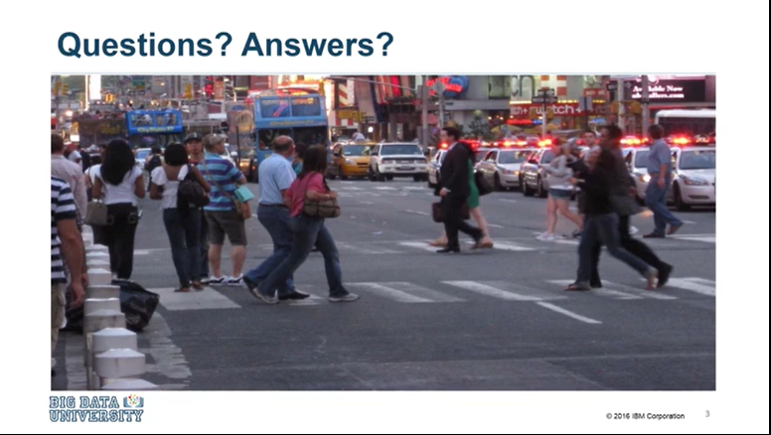

This is the beginning of a story -one that you'll be telling others about for years to come.

It won't be in the form you experience here, but rather through the stories you'll be sharing with others, as you explain how your understanding of a question resulted in an answer that changed the way something was done.

C'est le début d'une histoire - une histoire que vous raconterez aux autres pendant des années.

Ce ne sera pas sous la forme que vous vivez ici, mais plutôt à travers les histoires que vous partagerez avec d'autres, en expliquant comment votre compréhension d'une question a abouti à une réponse qui a changé la façon dont quelque chose a été fait.

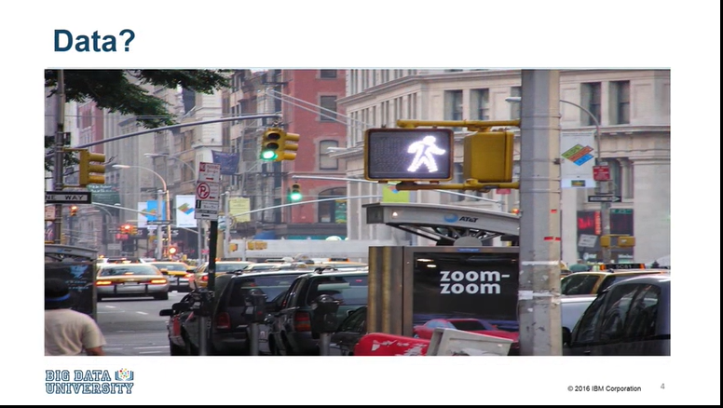

Despite the recent increase in computing power and access to data over the last couple of decades, our ability to use the data within the decision making process is either lost or not maximized as all too often, we don't have a solid understanding of the questions being asked and how to apply the data correctly to the problem at hand.

Malgré l'augmentation récente de la puissance de calcul et de l'accès aux données au cours des deux dernières décennies, notre capacité à utiliser les données dans le cadre du processus décisionnel est soit perdue soit non maximisée car, trop souvent, nous n'avons pas une compréhension solide des questions posées et de la manière d'appliquer correctement les données au problème posé.

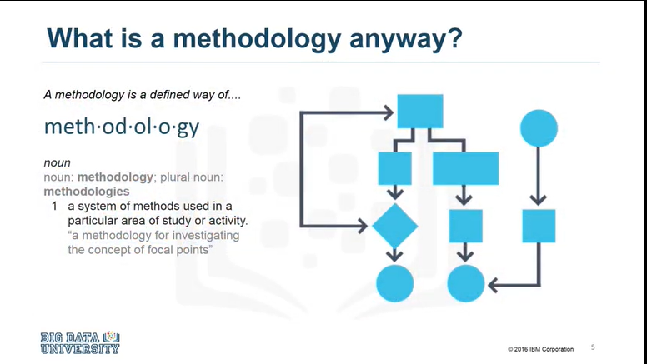

Here is a definition of the word methodology.

It's important to consider it because all too often there is a temptation to bypass methodology and jump directly to solutions.

Doing so, however, hinders our best intentions in trying to solve a problem.

This course has one purpose, and that is to share a methodology that can be used within data science, to ensure that the data used in problem solving is relevant and properly manipulated to address the question at hand.

Voici une définition du mot méthodologie.

Il est important d'y réfléchir car trop souvent, on est tenté de contourner la méthodologie et de passer directement aux solutions.

Cependant, cela nous empêche de faire preuve de nos meilleures intentions pour tenter de résoudre un problème.

Ce cours a un objectif, celui de partager une méthodologie qui peut être utilisée dans le cadre de la science des données, afin de s'assurer que les données utilisées dans la résolution de problèmes sont pertinentes et correctement manipulées pour répondre à la question posée.

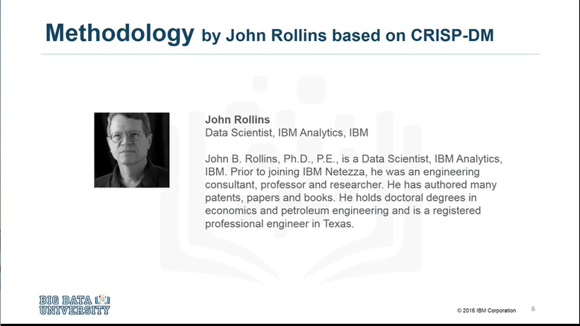

The data science methodology discussed in this course has been outlined by John Rollins, a seasoned and senior data scientist currently practising at IBM.

This course is built on his experience and expresses his position on the importance of following a methodology to be successful.

La méthodologie de la science des données dont il est question dans ce cours a été exposée par John Rollins, un spécialiste expérimenté et chevronné de la science des données qui travaille actuellement chez IBM.

Ce cours s'appuie sur son expérience et exprime sa position sur l'importance de suivre une méthodologie pour réussir.

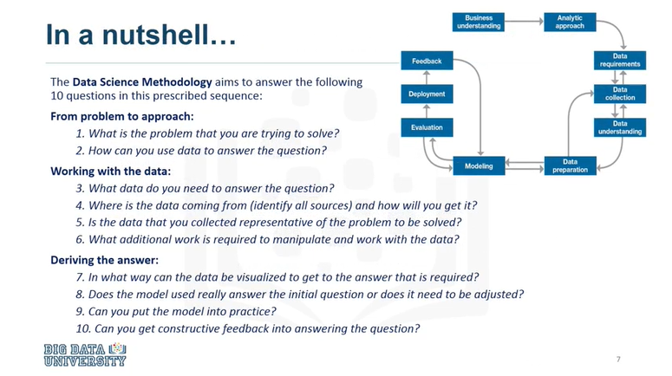

In a nutshell, the Data Science Methodology aims to answer 10 basic questions in a prescribed sequence.

As you can see from this slide, there are two questions designed to define the issue and thus determine the approach to be used; then there are four questions that will help you get organized around the data you will need, and finally there are four additional questions aimed at validating both the data and the approach that gets designed.

Please take a moment now to familiarize yourself with the ten questions, as they will be vital to your success.

En bref, la méthodologie de la science des données vise à répondre à 10 questions de base dans un ordre précis.

Comme vous pouvez le voir sur cette diapositive, il y a deux questions destinées à définir le problème et donc à déterminer l'approche à utiliser ; puis il y a quatre questions qui vous aideront à vous organiser autour des données dont vous aurez besoin, et enfin il y a quatre questions supplémentaires visant à valider à la fois les données et l'approche qui est conçue.

Prenez maintenant un moment pour vous familiariser avec les dix questions, car elles seront essentielles à votre réussite.

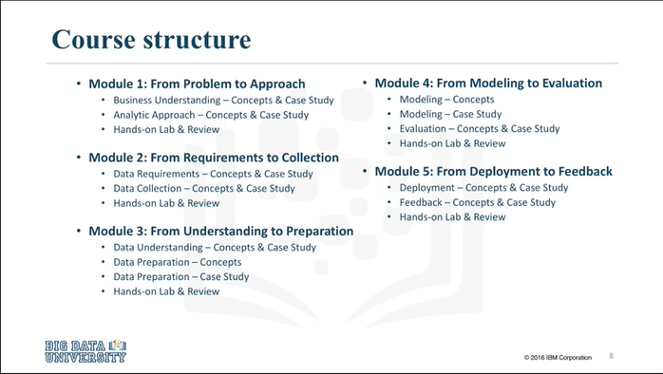

This course is comprised of several components :

There are five modules, each going through two stages of the methodology, explaining the rationale as to why each stage is required.

Within the same module, a case study is shared that supports what you have just learned.

There's also a hands-on lab, which helps to apply the material.

And finally, there are 3 review questions to test your understanding of the concepts.

When you're ready, take the final exam.

Ce cours comporte plusieurs volets :

Il y a cinq modules, chacun passant par deux étapes de la méthodologie, expliquant la raison pour laquelle chaque étape est nécessaire.

Dans le même module, une étude de cas est partagée qui soutient ce que vous venez d'apprendre.

Il y a également un laboratoire pratique, qui aide à appliquer le matériel.

Enfin, il y a trois questions de révision pour tester votre compréhension des concepts.

Lorsque vous êtes prêt, passez l'examen final.

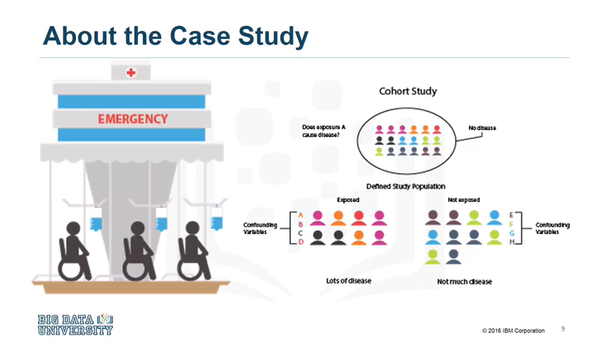

The case study included in the course, highlights how the data science methodology can be applied in context.

It revolves around the following scenario : There is a limited budget for providing healthcare to the public.

Hospital readmissions for re-occurring problems can be seen as a sign of failure in the system to properly address the patient condition prior to the initial patient discharge.

The core question is : What is the best way to allocate these funds to maximize their use in providing quality care?

As you'll see, if the new data science pilot program is successful, it will deliver better patient care by giving physicians new tools to incorporate timely, data-driven information into patient care decisions.

L'étude de cas incluse dans le cours, met en évidence la façon dont la méthodologie de la science des données peut être appliquée dans le contexte.

Elle s'articule autour du scénario suivant : le budget alloué à la fourniture de soins de santé au public est limité.

Les réadmissions à l'hôpital pour des problèmes récurrents peuvent être considérées comme un signe de l'incapacité du système à traiter correctement l'état du patient avant sa sortie initiale.

La question centrale est la suivante : Quelle est la meilleure façon d'allouer ces fonds afin de maximiser leur utilisation pour fournir des soins de qualité ?

Comme vous le verrez, si le nouveau programme pilote de science des données est couronné de succès, il permettra d'offrir de meilleurs soins aux patients en donnant aux médecins de nouveaux outils pour incorporer des informations opportunes et fondées sur des données dans les décisions relatives aux soins des patients.

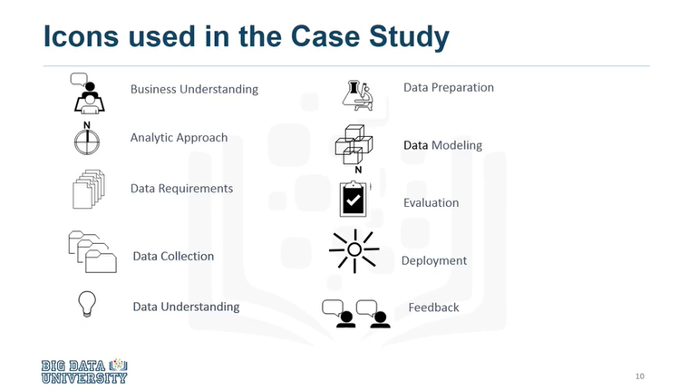

The case study sections display these icons at the top right hand corner of your screen to help you differentiate theory from practice within each module.

Les sections consacrées aux études de cas affichent ces icônes dans le coin supérieur droit de votre écran pour vous aider à différencier la théorie de la pratique dans chaque module.

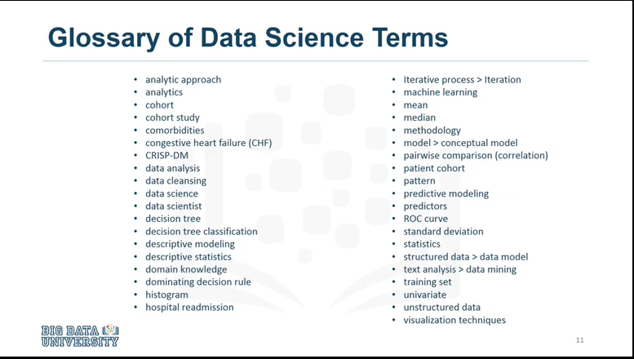

A glossary of data science terms is also provided to assist with clarifying key terms used within the course.

While participating in this course, if you come across challenges, or have questions, then please explore the discussion and wiki sessions.

Un glossaire des termes de la science des données est également fourni pour vous aider à clarifier les termes clés utilisés dans le cours.

Si vous rencontrez des difficultés ou si vous avez des questions, n'hésitez pas à participer aux discussions et aux sessions wiki.

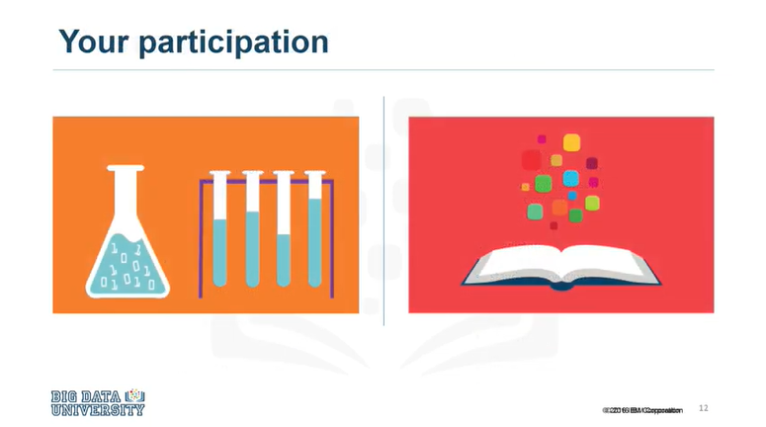

So, now that you're all set, adjust your headphones and let's get started!

Alors, maintenant que vous êtes prêts, ajustez vos écouteurs et c'est parti !

### About this course

**In this course you will learn about:**

* + The major steps involved in tackling a data science problem.
  + The major steps involved in practicing data science, from forming a concrete business or research problem, to collecting and analyzing data, to building a model, and understanding the feedback after model deployment.
  + How data scientists think through tackling interesting real-world examples.

Ce cours vous permettra de vous familiariser avec :

* Les principales étapes de la résolution d'un problème lié à la science des données.
* Les principales étapes de la pratique de la science des données, de la formation d'un problème commercial ou de recherche concret, à la collecte et à l'analyse des données, à la construction d'un modèle et à la compréhension du retour d'information après le déploiement du modèle.
* La façon dont les scientifiques réfléchissent en abordant des exemples concrets intéressants.

### Module 1 - From Problem to Approach

### Learning Objectives

**In this lesson you will learn about:**

* + - Why we are interested in data science.
    - What a methodology is, and why data scientists need a methodology.
    - The data science methodology and its flowchart.
    - How to apply business understanding and the analytic approach to any data science problem.

Dans cette leçon, vous en apprendrez plus sur :

* Pourquoi nous nous intéressons à la science des données.
* Ce qu'est une méthodologie et pourquoi les scientifiques ont besoin d'une méthodologie.
* La méthodologie de la science des données et son organigramme.
* Comment appliquer la compréhension de l'entreprise et l'approche analytique à tout problème de science des données.

### Business Understanding

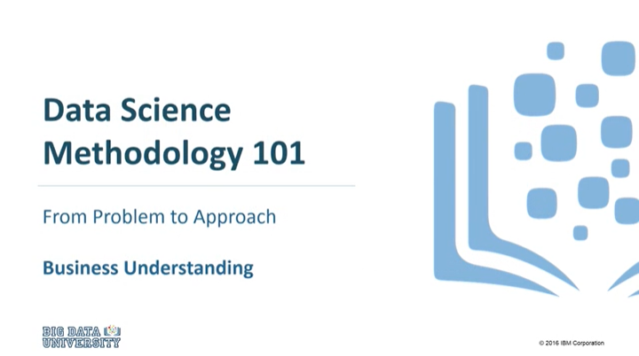

Welcome to Data Science Methodology 101 From Problem to Approach Business Understanding!

Bienvenue à la méthodologie de la science des données 101 : du problème à l'approche de la compréhension des affaires !

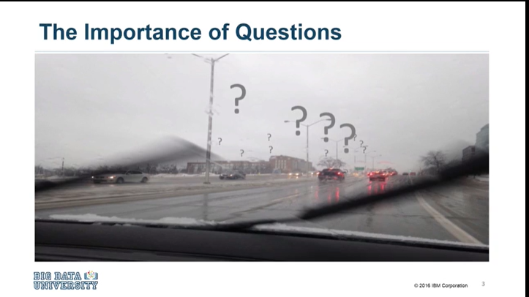

Has this ever happened to you?

You've been called into a meeting by your boss, who makes you aware of an important task one with a very tight deadline that absolutely has to be met.

You both go back and forth to ensure that all aspects of the task have been considered and the meeting ends with both of you confident that things are on track.

Later that afternoon, however, after you've spent some time examining the various issues at play, you realize that you need to ask several additional questions in order to truly accomplish the task.

Unfortunately, the boss won't be available again until tomorrow morning.

Now, with the tight deadline still ringing in your ears, you start feeling a sense of uneasiness.

So, what do you do?

Do you risk moving forward or do you stop and seek clarification.

Cela vous est-il déjà arrivé ?

Vous avez été convoqué à une réunion par votre patron, qui vous fait prendre conscience d'une tâche importante, avec un délai très serré qui doit absolument être respecté.

Vous faites tous les deux des allers-retours pour vous assurer que tous les aspects de la tâche ont été pris en compte et la réunion se termine avec la certitude que les choses sont sur la bonne voie.

Plus tard dans l'après-midi, cependant, après avoir passé un certain temps à examiner les différentes questions en jeu, vous vous rendez compte que vous devez poser plusieurs questions supplémentaires afin de vraiment accomplir la tâche.

Malheureusement, le patron ne sera pas de nouveau disponible avant demain matin.

Maintenant, avec le délai serré qui résonne encore dans vos oreilles, vous commencez à ressentir un certain malaise.

Alors, que faites-vous ?

Vous risquez d'aller de l'avant ou vous vous arrêtez pour demander des éclaircissements.

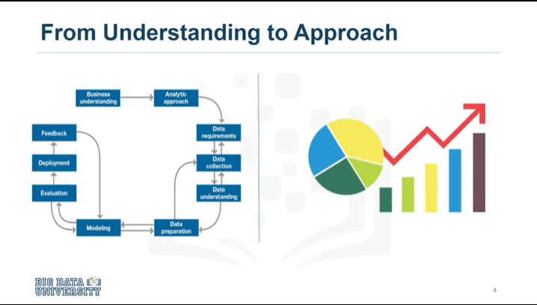

Data science methodology begins with spending the time to seek clarification, to attain what can be referred to as a business understanding.

La méthodologie de la science des données commence par prendre le temps de chercher à clarifier, à atteindre ce que l'on peut appeler une compréhension de l'entreprise.

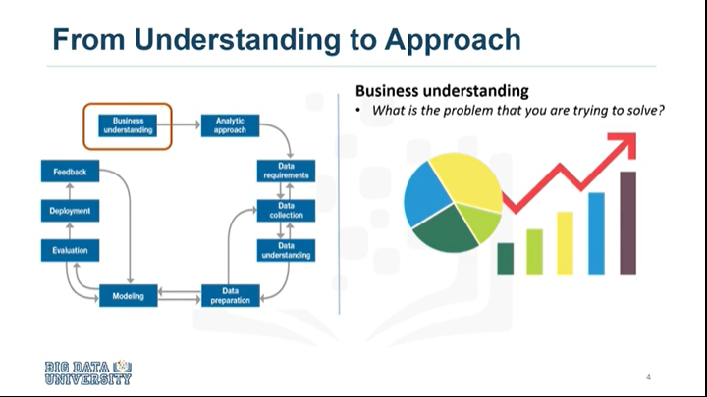

Having this understanding is placed at the beginning of the methodology because getting clarity around the problem to be solved, allows you to determine which data will be used to answer the core question.

Cette compréhension est placée au début de la méthodologie parce qu'en clarifiant le problème à résoudre, vous pouvez déterminer quelles données seront utilisées pour répondre à la question centrale.

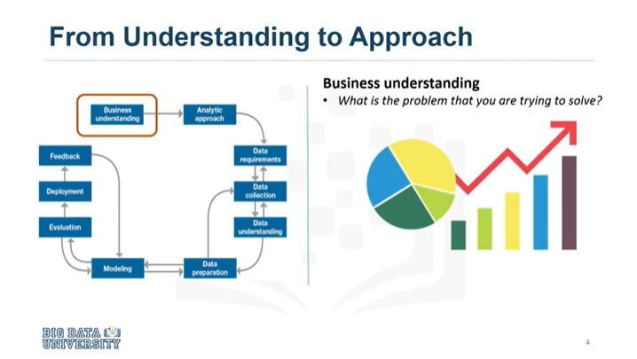

Rollins suggests that having a clearly defined question is vital because it ultimately directs the analytic approach that will be needed to address the question.

Rollins suggère que le fait d'avoir une question clairement définie est vital car cela oriente en fin de compte l'approche analytique qui sera nécessaire pour répondre à la question.

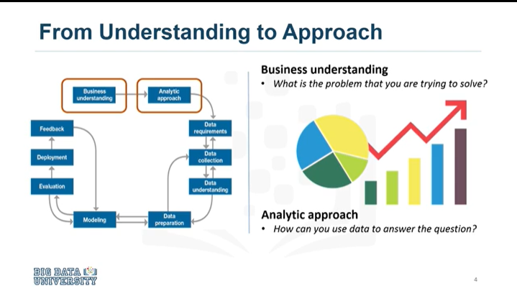

All too often, much effort is put into answering what people THINK is the question, and while the methods used to address that question might be sound, they don't help to solve the actual problem.

Trop souvent, beaucoup d'efforts sont déployés pour répondre à ce que les gens pensent être la question, et bien que les méthodes utilisées pour répondre à cette question puissent être judicieuses, elles n'aident pas à résoudre le problème réel.



Establishing a clearly defined question starts with understanding the GOAL of the person who is asking the question.

For example, if a business owner asks: "How can we reduce the costs of performing an activity?"

We need to understand, is the goal to improve the efficiency of the activity?

Or is it to increase the businesses profitability?

Pour établir une question clairement définie, il faut d'abord comprendre l'OBJECTIF de la personne qui pose la question.

Par exemple, si le propriétaire d'une entreprise pose la question : "Comment pouvons-nous réduire les coûts d'exécution d'une activité ?"

Nous devons comprendre, l'objectif est-il d'améliorer l'efficacité de l'activité ?

Ou est-ce d'augmenter la rentabilité de l'entreprise ?



Once the goal is clarified, the next piece of the puzzle is to figure out the objectives that are in support of the goal.

By breaking down the objectives, structured discussions can take place where priorities can be identified in a way that can lead to organizing and planning on how to tackle the problem.

Une fois l'objectif clarifié, la pièce suivante du puzzle consiste à déterminer les objectifs qui soutiennent le but.

En décomposant les objectifs, des discussions structurées peuvent avoir lieu où les priorités peuvent être identifiées d'une manière qui peut mener à l'organisation et à la planification de la manière d'aborder le problème.

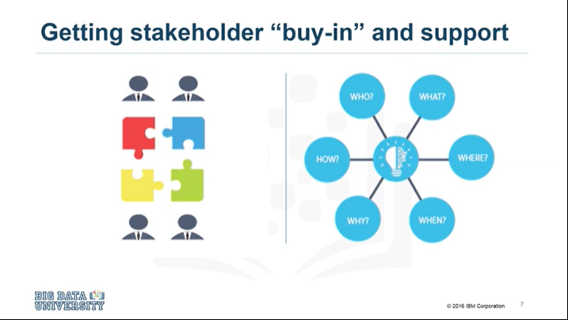

Depending on the problem, different stakeholders will need to be engaged in the discussion to help determine requirements and clarify questions.

En fonction du problème, différentes parties prenantes devront être engagées dans la discussion pour aider à déterminer les exigences et à clarifier les questions.

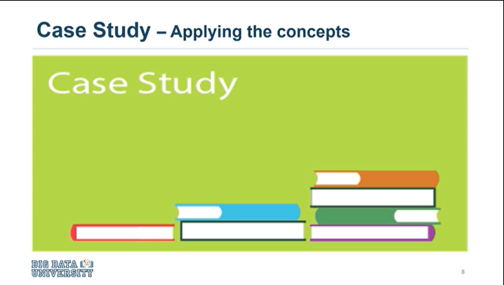

So now, let's look at the case study related to applying "Business Understanding"

Examinons maintenant l'étude de cas relative à l'application de la "Business Understanding".

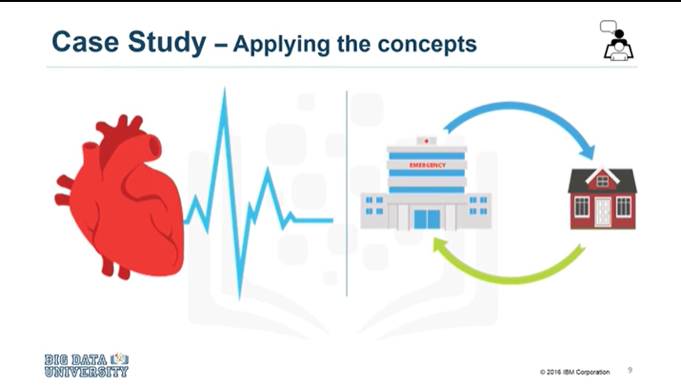

In the case study, the question being asked is: What is the best way to allocate the limited healthcare budget to maximize its use in providing quality care?

This question is one that became a hot topic for an American healthcare insurance provider.

Dans l'étude de cas, la question posée est la suivante : quelle est la meilleure façon d'allouer le budget limité des soins de santé afin de maximiser son utilisation pour fournir des soins de qualité ?

Cette question est devenue un sujet brûlant pour un fournisseur d'assurance maladie américain.

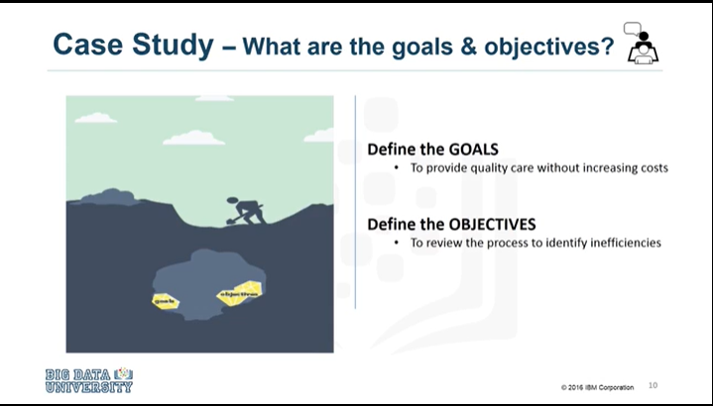

As public funding for readmissions was decreasing, this insurance company was at risk of having to make up for the cost difference,which could potentially increase rates for its customers.

Knowing that raising insurance rates was not going to be a popular move, the insurance company sat down with the health care authorities in its region and brought in IBM data scientists to see how data science could be applied to the question at hand.

Before even starting to collect data, the goals and objectives needed to be defined.

After spending time to determine the goals and objectives, the team prioritized "patient readmissions" as an effective area for review.

Le financement public des réadmissions étant en baisse, cette compagnie d'assurance risquait de devoir compenser la différence de coût, ce qui pourrait potentiellement augmenter les tarifs pour ses clients.

Sachant que l'augmentation des tarifs d'assurance ne serait pas populaire, la compagnie d'assurance s'est entretenue avec les autorités sanitaires de sa région et a fait venir des spécialistes des données d'IBM pour voir comment la science des données pourrait être appliquée à la question en question.

Avant même de commencer à collecter des données, il fallait définir les buts et les objectifs.

Après avoir passé du temps à déterminer les buts et les objectifs, l'équipe a donné la priorité aux "réadmissions de patients" comme domaine d'examen efficace.

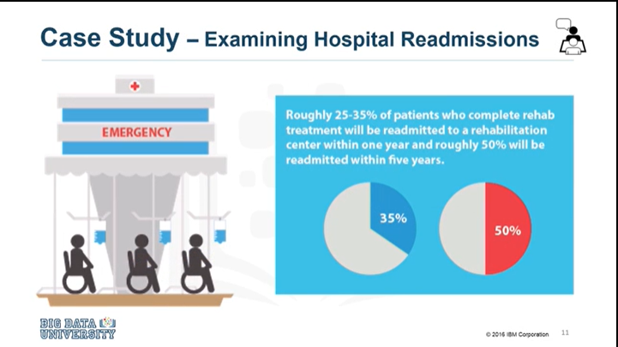

With the goals and objectives in mind, it was found that approximately 30% of individuals who finish rehab treatment would be readmitted to a rehab center within one year; and that 50% would be readmitted within five years.

After reviewing some records, it was discovered that the patients with congestive heart failure were at the top of the readmission list.

It was further determined that a decision-tree model could be applied to review this scenario, to determine why this was occurring.

En gardant les buts et objectifs à l'esprit, il a été constaté qu'environ 30 % des personnes qui terminent leur traitement de réadaptation seraient réadmises dans un centre de réadaptation dans un délai d'un an ; et que 50 % seraient réadmises dans un délai de cinq ans.

Après avoir examiné certains dossiers, il a été découvert que les patients souffrant d'insuffisance cardiaque congestive étaient en tête de liste des réadmissions.

Il a également été déterminé qu'un modèle d'arbre de décision pourrait être appliqué pour examiner ce scénario, afin de déterminer pourquoi cela se produisait.

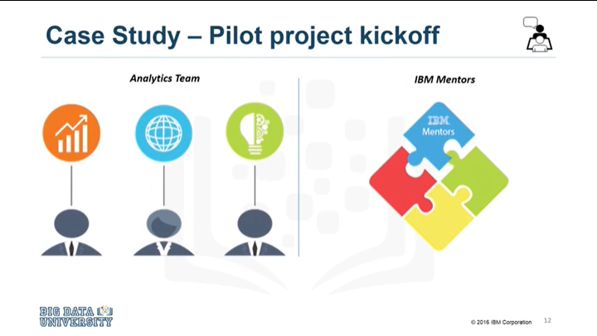

To gain the business understanding that would guide the analytics team in formulating and performing their first project, the IBM Data scientists, proposed and delivered an on-site workshop to kick things off.

Pour acquérir la compréhension commerciale qui guiderait l'équipe d'analystes dans la formulation et la réalisation de leur premier projet, les scientifiques d'IBM Data ont proposé et organisé un atelier sur place pour donner le coup d'envoi.

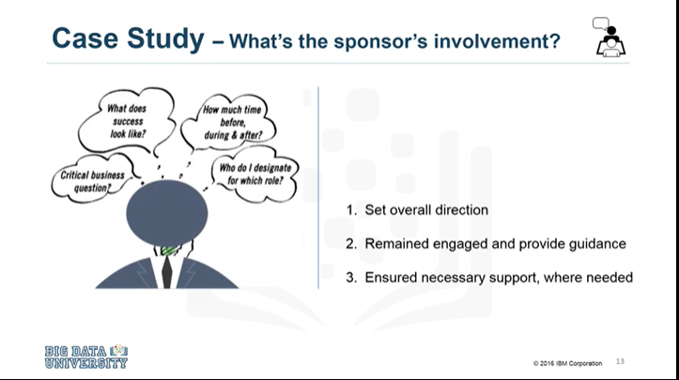

The key business sponsors involvement throughout the project was critical, in that the sponsor :

1. Set overall direction
2. Remained engaged and provided guidance.
3. Ensured necessary support, where needed.

L'implication des principaux sponsors commerciaux tout au long du projet a été essentielle, dans la mesure où le sponsor :

1. Définir l'orientation générale
2. Resté engagé et fourni des conseils.
3. A assuré le soutien nécessaire, le cas échéant.

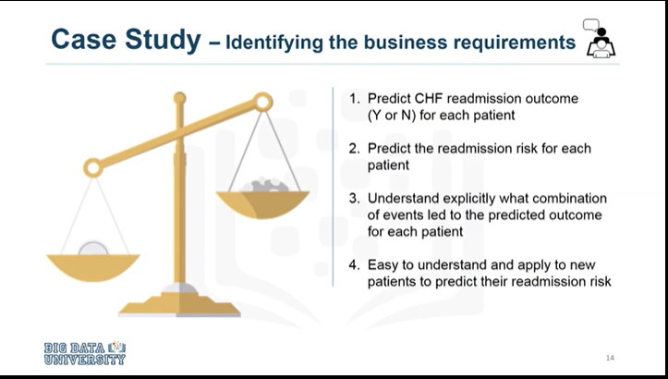

Finally, four business requirements were identified for whatever model would be built.

Namely :

1. Predicting readmission outcomes for those patients with Congestive Heart Failure
2. Predicting readmission risk.
3. Understanding the combination of events that led to the predicted outcome
4. Applying an easy-to-understand process to new patients, regarding their readmission risk.

This ends the Business Understanding section of this course.

Thanks for watching!

Enfin, quatre exigences commerciales ont été identifiées pour tout modèle qui serait construit.

À savoir :

1. Prévoir les résultats de la réadmission pour les patients atteints d'insuffisance cardiaque congestive
2. Prévoir le risque de réadmission.
3. Comprendre la combinaison des événements qui ont conduit au résultat prévu
4. Appliquer aux nouveaux patients un processus facile à comprendre, concernant leur risque de réadmission.

Ceci termine la section "Compréhension des affaires" de ce cours.

Merci de nous avoir suivis !

### Analytic Approach

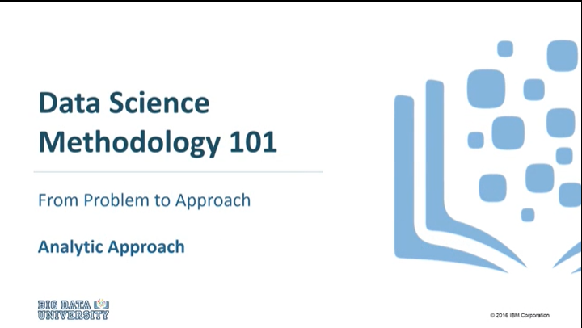

Welcome to Data Science Methodology 101 From problem to approach Analytic Approach!

Bienvenue sur le site de Data Science Methodology 101 From problem to approach Analytic Approach !

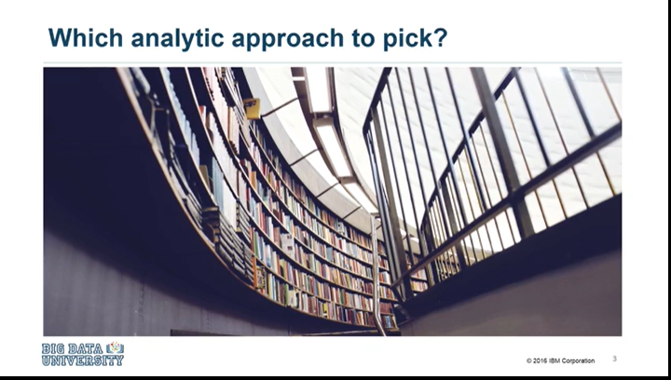

Selecting the right analytic approach depends on the question being asked.

The approach involves seeking clarification from the person who is asking the question, so as to be able to pick the most appropriate path or approach.

In this video we'll see how the second stage of the data science methodology is applied.

Le choix de la bonne approche analytique dépend de la question posée.

L'approche consiste à demander des éclaircissements à la personne qui pose la question, afin de pouvoir choisir la voie ou l'approche la plus appropriée.

Dans cette vidéo, nous allons voir comment la deuxième étape de la méthodologie de la science des données est appliquée.

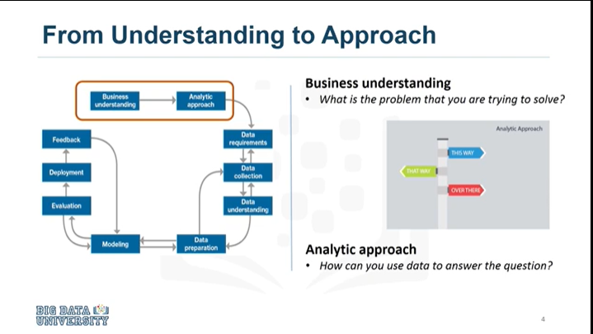

Once the problem to be addressed is defined, the appropriate analytic approach for the problem is selected in the context of the business requirements.

This is the second stage of the data science methodology.

Une fois que le problème à traiter est défini, l'approche analytique appropriée pour le problème est sélectionnée dans le contexte des exigences de l'entreprise.

C'est la deuxième étape de la méthodologie de la science des données.

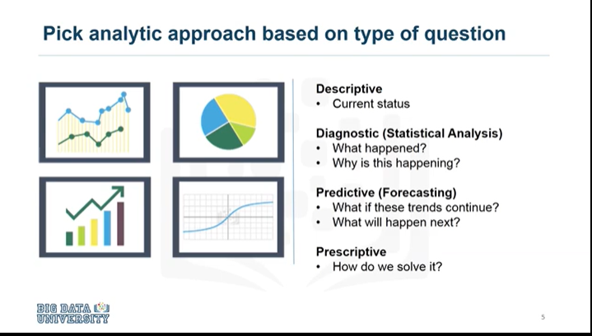

Once a strong understanding of the question is established, the analytic approach can be selected.

This means identifying what type of patterns will be needed to address the question most effectively.

Une fois qu'une bonne compréhension de la question est établie, l'approche analytique peut être choisie.

Cela signifie qu'il faut identifier le type de modèles qui seront nécessaires pour répondre à la question le plus efficacement possible.

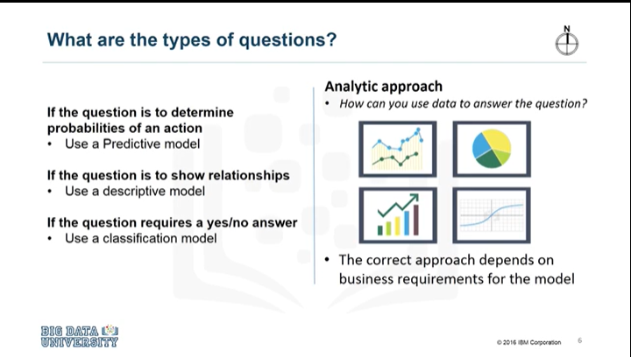

If the question is to determine probabilities of an action, then a predictive model might be used.

If the question is to show relationships, a descriptive approach maybe be required.

This would be one that would look at clusters of similar activities based on events and preferences.

Statistical analysis applies to problems that require counts.

For example if the question requires a yes/ no answer, then a classification approach to predicting a response would be suitable.

Si la question est de déterminer les probabilités d'une action, un modèle prédictif peut être utilisé.

Si la question est de montrer des relations, une approche descriptive peut être nécessaire.

Cette approche consisterait à examiner des groupes d'activités similaires en fonction des événements et des préférences.

L'analyse statistique s'applique aux problèmes qui nécessitent un comptage.

Par exemple, si la question nécessite une réponse par oui ou par non, une approche de classification pour prédire une réponse serait appropriée.

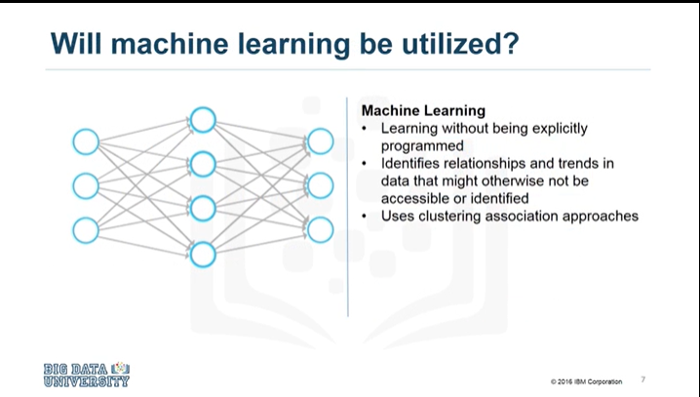

Machine Learning is a field of study that gives computers the ability to learn without being explicitly programmed.

Machine Learning can be used to identify relationships and trends in data that might otherwise not be accessible or identified.

In the case where the question is to learn about human behaviour, then an appropriate response would be to use Clustering Association approaches.

L'apprentissage machine est un domaine d'étude qui donne aux ordinateurs la possibilité d'apprendre sans être explicitement programmés.

L'apprentissage machine peut être utilisé pour identifier des relations et des tendances dans des données qui, autrement, ne seraient pas accessibles ou identifiées.

Dans le cas où la question est d'apprendre sur le comportement humain, une réponse appropriée serait d'utiliser les approches d'association de regroupement.

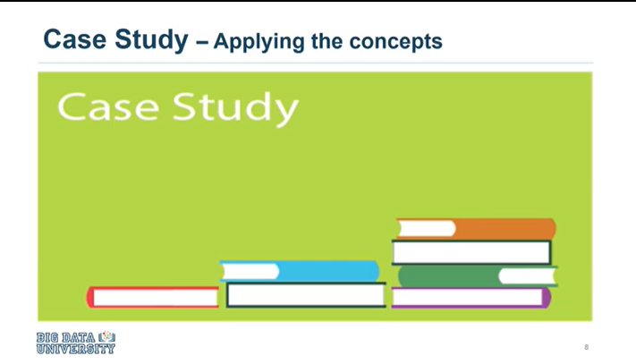

So now, let's look at the case study related to applying Analytic Approach.

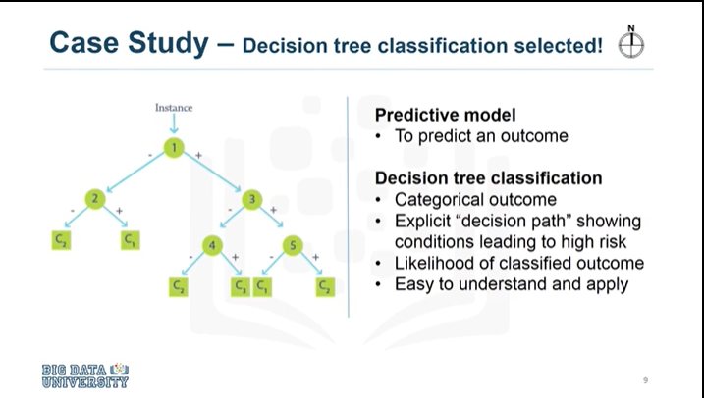

For the case study, a decision tree classification model was used to identify the combination of conditions leading to each patient's outcome.

In this approach, examining the variables in each of the nodes along each path to a leaf, led to a respective threshold value.

This means the decision tree classifier provides both the predicted outcome, as well as the likelihood of that outcome, based on the proportion at the dominant outcome, yes or no, in each group.

From this information, the analysts can obtain the readmission risk, or the likelihood of a yes for each patient.

If the dominant outcome is yes, then the risk is simply the proportion of yes patients in the leaf.

If it is no, then the risk is 1 minus the proportion of no patients in the leaf.

Pour l'étude de cas, un modèle de classification par arbre de décision a été utilisé pour identifier la combinaison des conditions menant au résultat de chaque patient.

Dans cette approche, l'examen des variables dans chacun des nœuds le long de chaque chemin vers une feuille, a conduit à une valeur seuil respective.

Cela signifie que le classificateur d'arbre de décision fournit à la fois le résultat prévu, ainsi que la probabilité de ce résultat, sur la base de la proportion au résultat dominant, oui ou non, dans chaque groupe.

À partir de ces informations, les analystes peuvent obtenir le risque de réadmission, ou la probabilité d'un oui pour chaque patient.

Si le résultat dominant est oui, alors le risque est simplement la proportion de patients oui dans la feuille.

S'il est négatif, alors le risque est de 1 moins la proportion de patients non dans la feuille.

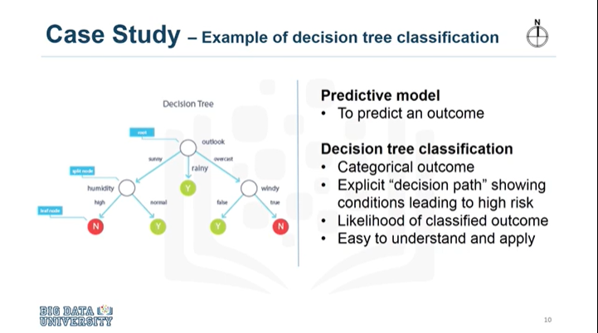

A decision tree classification model is easy for non-data scientists to understand and apply, to score new patients for their risk of readmission.

Clinicians can readily see what conditions are causing a patient to be scored as high-risk and multiple models can be built and applied at various points during hospital stay.

This gives a moving picture of the patient's risk and how it is evolving with the various treatments being applied.

For these reasons, the decision tree classification approach was chosen for building the Congestive Heart Failure readmission model.

This ends the Analytic Approach section for this course.

Thanks for watching!

Un modèle de classification par arbre de décision est facile à comprendre et à appliquer pour les scientifiques non spécialistes des données, afin de noter les nouveaux patients en fonction de leur risque de réadmission.

Les cliniciens peuvent facilement voir quelles sont les conditions qui font qu'un patient est classé à haut risque et plusieurs modèles peuvent être construits et appliqués à différents moments du séjour à l'hôpital.

Cela permet d'obtenir une image dynamique du risque du patient et de son évolution avec les différents traitements appliqués.

Pour ces raisons, l'approche de classification par arbre de décision a été choisie pour construire le modèle de réadmission de l'insuffisance cardiaque congestive.

Ceci termine la section sur l'approche analytique de ce cours.

Merci d'avoir suivi ce cours !

### Module 2 - From Requirements to Collection

### Learning Objectives

**In this lesson you will learn about:**

* + - Data requirements and data understanding.
    - What occurs during data collection.
    - How to apply data requirements and data collection to any data science problem.

Dans cette leçon, vous en apprendrez plus sur :

* Les exigences en matière de données et la compréhension des données.
* Ce qui se passe lors de la collecte des données.
* Comment appliquer les exigences en matière de données et la collecte de données à tout problème de science des données.

### Data Requirements



Welcome to Data Science Methodology 101 From Requirements to Collection Data Requirements!

Bienvenue à la Méthodologie de la science des données 101 Des exigences à la collecte des données !

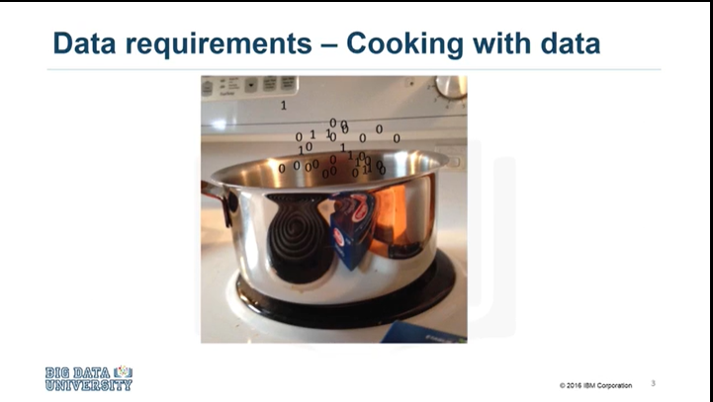

If your goal is to make a spaghetti dinner but you don't have the right ingredients to make this dish, then your success will be compromised.

Think of this section of the data science methodology as cooking with data.

Each step is critical in making the meal.

Si votre objectif est de préparer un dîner de spaghetti mais que vous ne disposez pas des bons ingrédients pour réaliser ce plat, votre succès sera compromis.

Considérez cette section de la méthodologie de la science des données comme une cuisine avec des données.

Chaque étape est cruciale dans la préparation du repas.

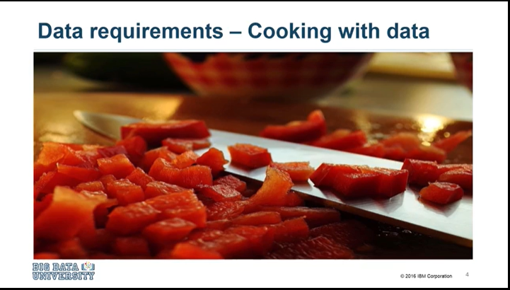

So, if the problem that needs to be resolved is the recipe, so to speak, and data is an ingredient, then the data scientist needs to identify : which ingredients are required, how to source or the collect them, how to understand or work with them, and how to prepare the data to meet the desired outcome.

Building on the understanding of the problem at hand, and then using the analytical approach selected, the Data Scientist is ready to get started.

Ainsi, si le problème à résoudre est la recette, pour ainsi dire, et que les données sont un ingrédient, alors le spécialiste des données doit identifier : quels ingrédients sont nécessaires, comment les obtenir ou les collecter, comment les comprendre ou travailler avec eux, et comment préparer les données pour atteindre le résultat souhaité.

En se basant sur la compréhension du problème en question, et en utilisant ensuite l'approche analytique choisie, le Data Scientist est prêt à commencer.

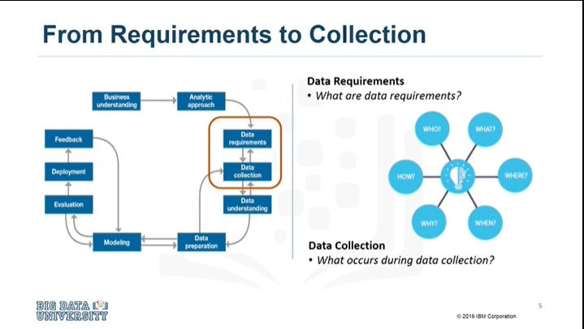Now let's look at some examples of the data requirements within the data science methodology.

Prior to undertaking the data collection and data preparation stages of the methodology, it's vital to define the data requirements for decision-tree classification.

This includes identifying the necessary data content, formats and sources for initial data collection.

Voyons maintenant quelques exemples des exigences en matière de données dans le cadre de la méthodologie de la science des données.

Avant d'entreprendre les étapes de collecte et de préparation des données de la méthodologie, il est essentiel de définir les exigences en matière de données pour la classification par arbre de décision.

Cela inclut l'identification du contenu, des formats et des sources de données nécessaires pour la collecte initiale des données.

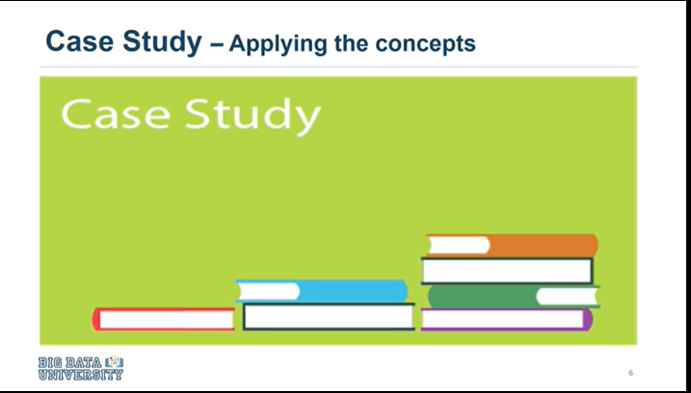

So now, let's look at the case study related to applying "Data Requirements".

Examinons maintenant l'étude de cas relative à l'application des "Exigences en matière de données".

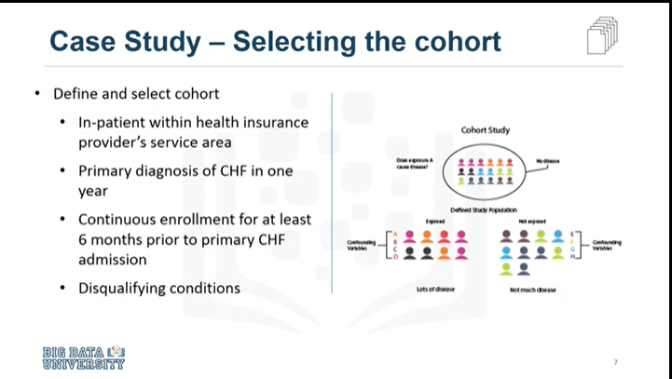

In the case study, the first task was to define the data requirements for the decision tree classification approach that was selected.

This included selecting a suitable patient cohort from the health insurance providers member base.

In order to compile the complete clinical histories, three criteria were identified for inclusion in the cohort.

First, a patient needed to be admitted as in-patient within the provider service area, so they'd have access to the necessary information.

Second, they focused on patients with a primary diagnosis of congestive heart failure during one full year.

Third, a patient must have had continuous enrollment for at least six months, prior to the primary admission for congestive heart failure, so that complete medical history could be compiled.

Congestive heart failure patients who also had been diagnosed as having other significant medical conditions, were excluded from the cohort because those conditions would cause higher-than-average re-admission rates and, thus, could skew the results.

Dans l'étude de cas, la première tâche a été de définir les besoins en données pour l'approche de classification par arbre de décision qui a été choisie.

Il s'agissait notamment de sélectionner une cohorte de patients appropriée parmi les prestataires d'assurance maladie membres de la base.

Afin de compiler les historiques cliniques complets, trois critères ont été identifiés pour l'inclusion dans la cohorte.

Premièrement, un patient devait être admis en tant que patient hospitalisé dans la zone de service du prestataire, afin qu'il puisse avoir accès aux informations nécessaires.

Deuxièmement, ils se sont concentrés sur les patients ayant reçu un diagnostic primaire d'insuffisance cardiaque congestive pendant une année complète.

Troisièmement, un patient devait avoir été inscrit de façon continue pendant au moins six mois, avant l'admission primaire pour insuffisance cardiaque congestive, afin que les antécédents médicaux complets puissent être compilés.

Les patients souffrant d'insuffisance cardiaque congestive qui avaient également été diagnostiqués comme ayant d'autres problèmes médicaux importants ont été exclus de la cohorte parce que ces problèmes entraîneraient des taux de réadmission plus élevés que la moyenne et, par conséquent, pourraient fausser les résultats.

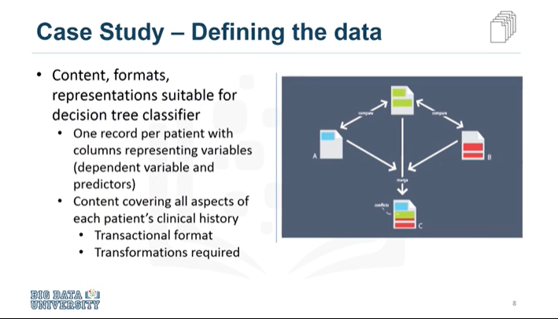

Then the content, format, and representations of the data needed for decision tree classification were defined.

This modeling technique requires one record per patient, with columns representing the variables in the model.

To model the readmission outcome, there needed to be data covering all aspects of the patient's clinical history.

This content would include admissions, primary, secondary, and tertiary diagnoses, procedures, prescriptions, and other services provided either during hospitalization or throughout patient/doctor visits.

Thus, a particular patient could have thousands of records, representing all their related attributes.

To get to the one record per patient format, the data scientists rolled up the transactional records to the patient level, creating a number of new variables to represent that information.

This was a job for the data preparation stage, so thinking ahead and anticipating subsequent stages is important.

This ends the Data Requirements section for this course.

Thanks for watching!

Ensuite, le contenu, le format et les représentations des données nécessaires à la classification par arbre de décision ont été définis.

Cette technique de modélisation nécessite un enregistrement par patient, avec des colonnes représentant les variables du modèle.

Pour modéliser le résultat de la réadmission, il fallait disposer de données couvrant tous les aspects de l'histoire clinique du patient.

Ce contenu comprendrait les admissions, les diagnostics primaires, secondaires et tertiaires, les procédures, les prescriptions et les autres services fournis soit pendant l'hospitalisation, soit tout au long des visites du patient et du médecin.

Ainsi, un patient particulier pourrait avoir des milliers de dossiers, représentant tous leurs attributs connexes.

Pour obtenir le format d'un enregistrement par patient, les scientifiques ont regroupé les enregistrements transactionnels au niveau du patient, créant ainsi un certain nombre de nouvelles variables pour représenter ces informations.

Ce travail était destiné à l'étape de préparation des données, il est donc important de penser à l'avance et d'anticiper les étapes suivantes.

Ceci termine la section sur les exigences en matière de données pour ce cours.

Merci de nous avoir suivis !

### Data Collection



Welcome to Data Science Methodology 101 From Requirements to Collection Data Collection!

Bienvenue à la méthodologie de la science des données 101 Des exigences à la collecte des données !

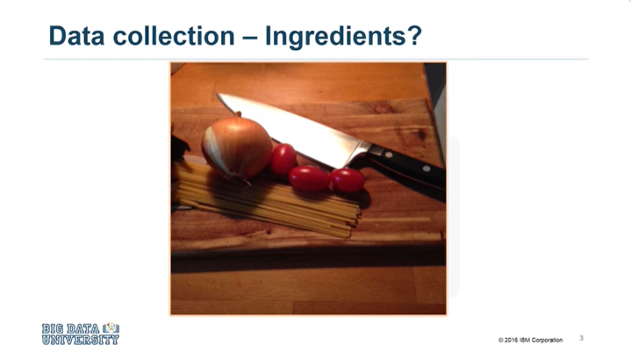

After the initial data collection is performed, an assessment by the data scientist takes place to determine whether or not they have what they need.

As is the case when shopping for ingredients to make a meal, some ingredients might be out of season and more difficult to obtain or cost more than initially thought.

In this phase the data requirements are revised and decisions are made as to whether or not the collection requires more or less data.

Après la collecte initiale des données, une évaluation est effectuée par le spécialiste en sciences des données afin de déterminer s'ils ont ou non ce dont ils ont besoin.

Comme c'est le cas lorsque l'on recherche des ingrédients pour préparer un repas, certains ingrédients peuvent être hors saison et plus difficiles à obtenir ou coûter plus cher qu'on ne le pensait initialement.

Au cours de cette phase, les exigences en matière de données sont révisées et il est décidé si la collecte nécessite plus ou moins de données.

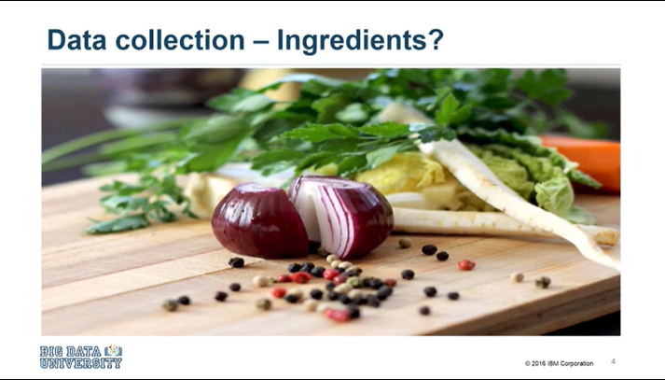

Once the data ingredients are collected, then in the data collection stage, the data scientist will have a good understanding of what they will be working with.

Techniques such as descriptive statistics and visualization can be applied to the data set, to assess the content, quality, and initial insights about the data.

Gaps in data will be identified and plans to either fill or make substitutions will have to be made.

In essence, the ingredients are now sitting on the cutting board.

Une fois les ingrédients des données recueillis, puis lors de la phase de collecte des données, le spécialiste des données aura une bonne compréhension de ce avec quoi il travaillera.

Des techniques telles que les statistiques descriptives et la visualisation peuvent être appliquées à l'ensemble des données, afin d'évaluer le contenu, la qualité et les premiers aperçus des données.

Les lacunes dans les données seront identifiées et il faudra prévoir de les combler ou d'effectuer des substitutions.

Pour l'essentiel, les ingrédients sont maintenant sur la planche à découper.

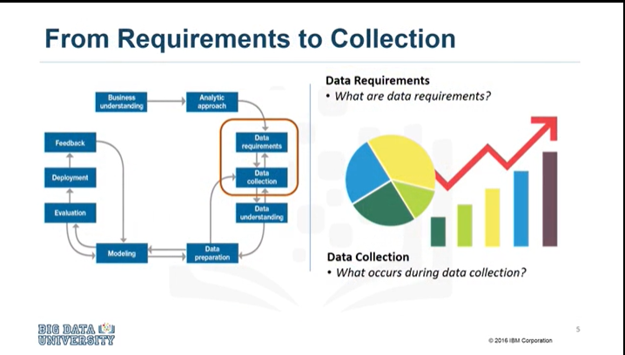

Now let's look at some examples of the data collection stage within the data science methodology.

Voyons maintenant quelques exemples de l'étape de collecte des données dans le cadre de la méthodologie de la science des données.

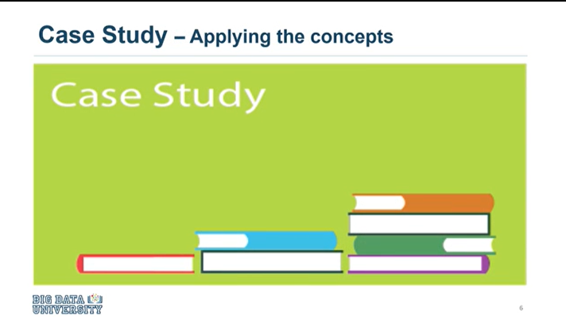

This stage is undertaken as a follow-up to the data requirements stage.

Cette étape fait suite à l'étape des exigences en matière de données.

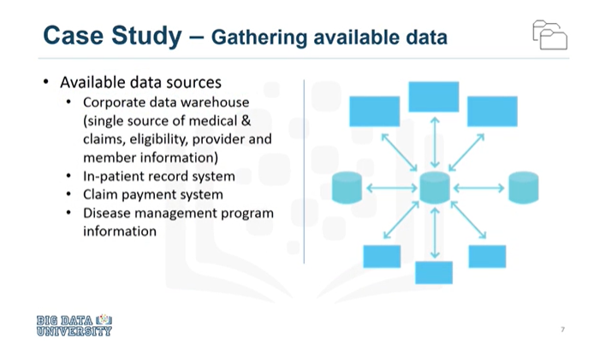

So now, let's look at the case study related to applying "Data Collection".

Collecting data requires that you know the source or, know where to find the data elements that are needed.

In the context of our case study, these can include : demographic, clinical and coverage information of patients, provider information, claims records, as well as pharmaceutical and other information related to all the diagnoses of the congestive heart failure patients.

Examinons maintenant l'étude de cas relative à l'application de la "collecte de données".

Pour collecter des données, il faut en connaître la source ou savoir où trouver les éléments de données nécessaires.

Dans le cadre de notre étude de cas, ces éléments peuvent inclure : des informations démographiques, cliniques et de couverture des patients, des informations sur les prestataires, des dossiers de réclamation, ainsi que des informations pharmaceutiques et autres liées à tous les diagnostics des patients souffrant d'insuffisance cardiaque congestive.

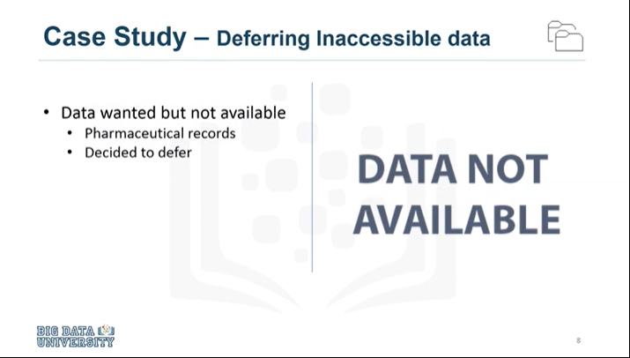For this case study, certain drug information was also needed, but that data source was not yet integrated with the rest of the data sources.

This leads to an important point: It is alright to defer decisions about unavailable data, and attempt to acquire it at a later stage.

For example, this can even be done after getting some intermediate results from the predictive modeling.

If those results suggest that the drug information might be important in obtaining a good model then the time to try to get it would be invested.

As it turned out though, they were able to build a reasonably good model without this drug information.

Pour cette étude de cas, certaines informations sur les médicaments étaient également nécessaires, mais cette source de données n'était pas encore intégrée au reste des sources de données.

Cela conduit à un point important : il est normal de reporter les décisions concernant les données non disponibles, et de tenter de les acquérir à un stade ultérieur.

Par exemple, cela peut même être fait après avoir obtenu certains résultats intermédiaires de la modélisation prédictive.

Si ces résultats suggèrent que les informations sur les drogues pourraient être importantes pour obtenir un bon modèle, alors le temps nécessaire pour essayer de les obtenir serait investi.

Mais il s'est avéré qu'ils ont pu construire un modèle raisonnablement bon sans ces informations sur les drogues.

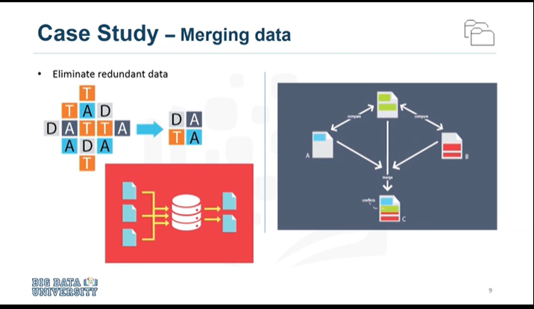

DBAs and programmers often work together to extract data from various sources, and then merge it.

This allows for removing redundant data, making it available for the next stage of the methodology, which is data understanding.

At this stage, if necessary, data scientists and analytics team members can discuss various ways to better manage their data, including automating certain processes in the database, so that data collection is easier and faster.

Thanks for watching!

Les administrateurs de bases de données et les programmeurs travaillent souvent ensemble pour extraire des données de diverses sources, puis les fusionner.

Cela permet d'éliminer les données redondantes et de les rendre disponibles pour l'étape suivante de la méthodologie, qui est la compréhension des données.

À ce stade, si nécessaire, les scientifiques et les membres de l'équipe d'analyse des données peuvent discuter de différentes façons de mieux gérer leurs données, notamment en automatisant certains processus dans la base de données, de sorte que la collecte des données soit plus facile et plus rapide.

Merci d'avoir regardé !

### Module 3 - From Understanding to Preparation

### Learning Objectives

**In this lesson you will learn about:**

* + - What it means to understand data.
    - What it means to prepare or clean data.
    - Ways in which data is prepared.
    - How to apply data understanding and data preparation to any data science problem.

Dans cette leçon, vous en apprendrez plus sur :

* Ce que signifie comprendre les données.
* Ce que signifie préparer ou nettoyer des données.
* Les méthodes de préparation des données.
* Comment appliquer la compréhension et la préparation des données à tout problème de science des données.

### Data Understanding

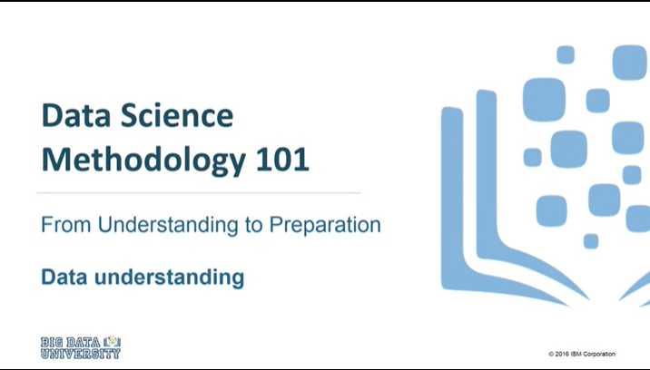

Welcome to Data Science Methodology 101 From Understanding to Preparation Data Understanding!

Bienvenue à la méthodologie de la science des données 101 De la compréhension à la préparation Comprendre les données !

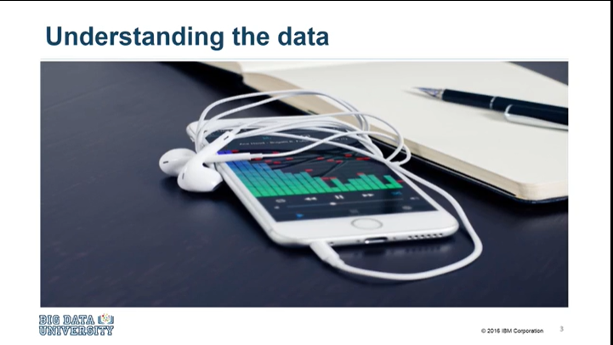

Data understanding encompasses all activities related to constructing the data set.

La compréhension des données englobe toutes les activités liées à la construction de l'ensemble de données.

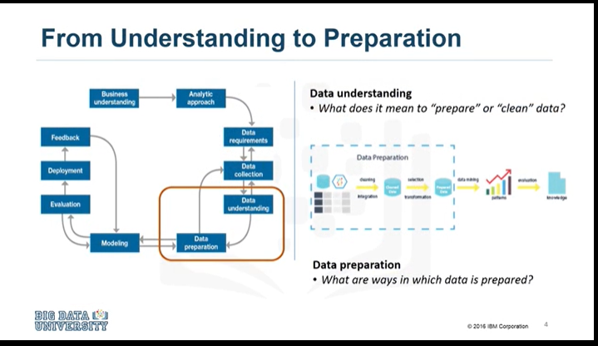

Essentially, the data understanding section of the data science methodology answers the question: Is the data that you collected representative of the problem to be solved?

Let's apply the data understanding stage of our methodology, to the case study we've been examining.

Pour l'essentiel, la section sur la compréhension des données de la méthodologie de la science des données répond à la question : Les données que vous avez recueillies sont-elles représentatives du problème à résoudre ?

Appliquons l'étape de la compréhension des données de notre méthodologie à l'étude de cas que nous avons examinée.

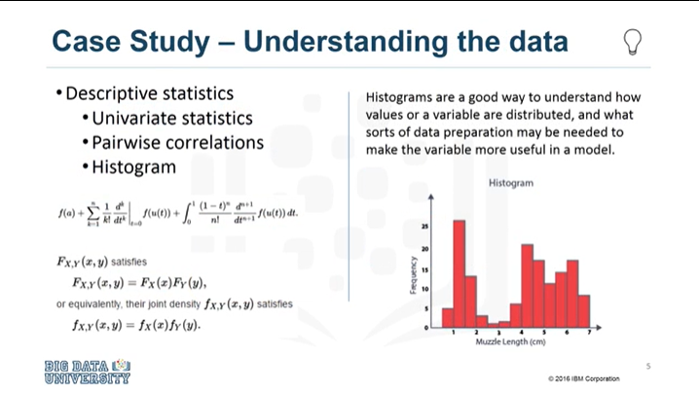

In order to understand the data related to congestive heart failure admissions, descriptive statistics needed to be run against the data columns that would become variables in the model.

First, these statistics included Hearst, univariates, and statistics on each variable, such as mean, median, minimum, maximum, and standard deviation.

Second, pairwise correlations were used, to see how closely certain variables were related, and which ones, if any, were very highly correlated, meaning that they would be essentially redundant, thus making only one relevant for modeling.

Third, histograms of the variables were examined to understand their distributions.

Histograms are a good way to understand how values or a variable are distributed, and which sorts of data preparation may be needed to make the variable more useful in a model.

For example, for a categorical variable that has too many distinct values to be informative in a model, the histogram would help them decide how to consolidate those values.

Afin de comprendre les données relatives aux admissions pour insuffisance cardiaque congestive, des statistiques descriptives ont dû être confrontées aux colonnes de données qui allaient devenir des variables dans le modèle.

Tout d'abord, ces statistiques incluaient Hearst, les univariés et des statistiques sur chaque variable, telles que la moyenne, la médiane, le minimum, le maximum et l'écart type.

Ensuite, des corrélations par paires ont été utilisées pour voir dans quelle mesure certaines variables étaient étroitement liées et lesquelles, le cas échéant, étaient très fortement corrélées, ce qui signifie qu'elles seraient essentiellement redondantes, de sorte qu'une seule serait pertinente pour la modélisation.

Troisièmement, des histogrammes des variables ont été examinés pour comprendre leurs distributions.

Les histogrammes sont un bon moyen de comprendre comment les valeurs ou une variable sont distribuées, et quels types de préparation des données peuvent être nécessaires pour rendre la variable plus utile dans un modèle.

Par exemple, pour une variable catégorielle qui a trop de valeurs distinctes pour être informative dans un modèle, l'histogramme les aiderait à décider comment consolider ces valeurs.

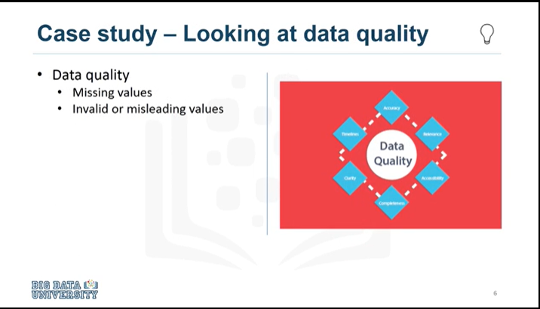

The univariates, statistics, and histograms are also used to assess data quality.

From the information provided, certain values can be re-coded or perhaps even dropped if necessary, such as when a certain variable has many missing values.

The question then becomes, does "missing" mean anything?

Sometimes a missing value might mean "no", or "0" (zero), or at other times it simply means "we don't know".

Or, if a variable contains invalid or misleading values, such as a numeric variable called "age" that contains 0 to 100 and also 999, where that "triple-9" actually means "missing", but would be treated as a valid value unless we corrected it.

Les univariés, les statistiques et les histogrammes sont également utilisés pour évaluer la qualité des données.

À partir des informations fournies, certaines valeurs peuvent être recodées ou peut-être même supprimées si nécessaire, par exemple lorsqu'une certaine variable comporte de nombreuses valeurs manquantes.

La question qui se pose alors est la suivante : "manquant" signifie-t-il quelque chose ?

Parfois, une valeur manquante peut signifier "non", ou "0" (zéro), ou à d'autres moments, elle signifie simplement "nous ne savons pas".

Ou, si une variable contient des valeurs non valables ou trompeuses, comme une variable numérique appelée "âge" qui contient de 0 à 100 et aussi 999, où ce "triple-9" signifie en fait "manquant", mais serait traité comme une valeur valable, sauf si nous l'avons corrigé.

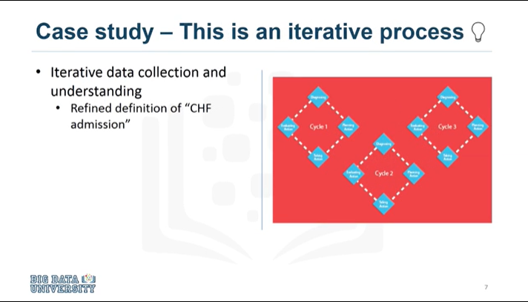

Initially, the meaning of congestive heart failure admission was decided on the basis of a primary diagnosis of congestive heart failure.

But working through the data understanding stage revealed that the initial definition was not capturing all of the congestive heart failure admissions that were expected, based on clinical experience.

This meant looping back to the data collection stage and adding secondary and tertiary diagnoses, and building a more comprehensive definition of congestive heart failure admission.

This is just one example of the interactive processes in the methodology.

The more one works with the problem and the data, the more one learns and therefore the more refinement that can be done within the model, ultimately leading to a better solution to the problem.

This ends the Data Understanding section of this course.

Thanks for watching!

Au départ, la signification de l'admission pour insuffisance cardiaque congestive a été décidée sur la base d'un diagnostic primaire d'insuffisance cardiaque congestive.

Mais l'étape de compréhension des données a révélé que la définition initiale ne prenait pas en compte toutes les admissions pour insuffisance cardiaque congestive prévues, selon l'expérience clinique.

Il a donc fallu revenir à l'étape de la collecte des données et ajouter les diagnostics secondaires et tertiaires, et élaborer une définition plus complète de l'admission pour insuffisance cardiaque congestive.

Ce n'est là qu'un exemple des processus interactifs de la méthodologie.

Plus on travaille sur le problème et les données, plus on apprend et donc plus on peut affiner le modèle, ce qui permet en fin de compte de mieux résoudre le problème.

Ceci termine la section sur la compréhension des données de ce cours.

Merci d'avoir suivi ce cours !

### Data Preparation - Concepts

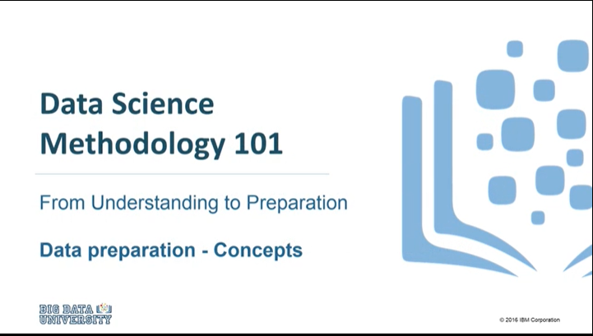

Welcome toData Science Methodology 101 From Understanding to Preparation Data Preparation - Concepts!

Bienvenue à la méthodologie de la science des données 101 De la compréhension à la préparation Préparation des données - Concepts !

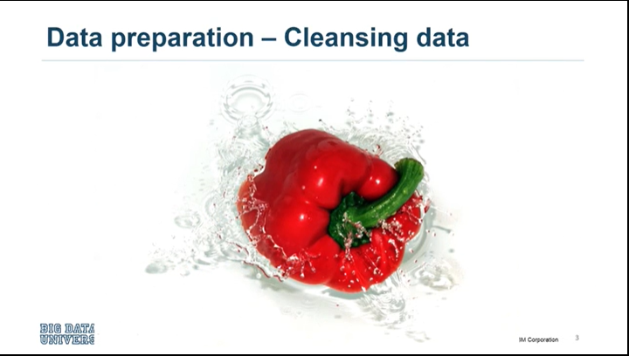

In a sense, data preparation is similar to washing freshly picked vegetables in so far as unwanted elements, such as dirt or imperfections, are removed.

Together with data collection and data understanding, data preparation is the most time-consuming phase of a data science project, typically taking seventy percent and even up to even ninety percent of the overall project time.

Automating some of the data collection and preparation processes in the database, can reduce this time to as little as 50 percent.

This time savings translates into increased time for data scientists to focus on creating models.

Dans un sens, la préparation des données est similaire au lavage de légumes fraîchement cueillis dans la mesure où les éléments indésirables, tels que la saleté ou les imperfections, sont éliminés.

Avec la collecte et la compréhension des données, la préparation des données est la phase la plus longue d'un projet de science des données, qui prend généralement soixante-dix pour cent et même jusqu'à quatre-vingt-dix pour cent du temps total du projet.

L'automatisation de certains processus de collecte et de préparation des données dans la base de données peut réduire ce temps jusqu'à 50 %.

Ce gain de temps se traduit par une augmentation du temps que les spécialistes des données consacrent à la création de modèles.

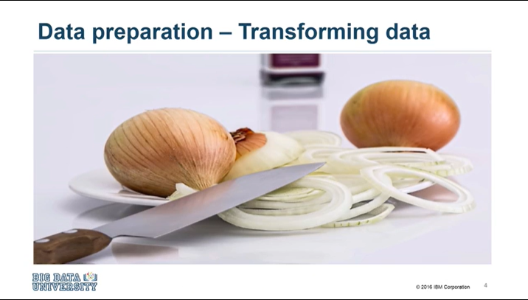

To continue with our cooking metaphor, we know that the process of chopping onions to a finer state will allow for its flavours to spread through a sauce more easily than that would be the case if we were to drop the whole onion into the sauce pot.

Similarly, transforming data in the data preparation phase is the process of getting the data into a state where it may be easier to work with.

Pour continuer avec notre métaphore culinaire, nous savons que le fait de hacher les oignons à un état plus fin permettra à leurs saveurs de se répandre dans une sauce plus facilement que si nous laissions tomber l'oignon entier dans la marmite.

De même, la transformation des données dans la phase de préparation des données est le processus qui consiste à amener les données dans un état où il peut être plus facile de travailler avec elles.

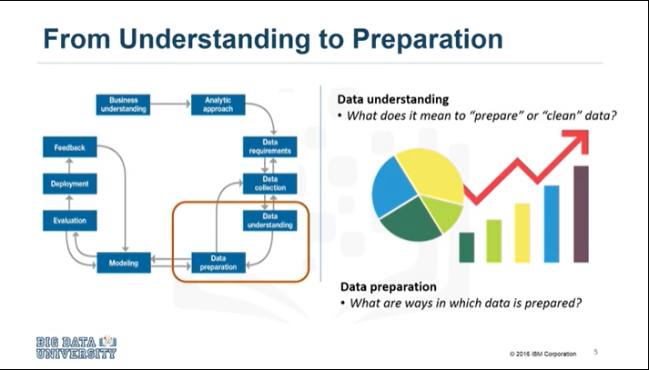

Specifically, the data preparation stage of the methodology answers the question : What are the ways in which data is prepared?

Plus précisément, l'étape de préparation des données de la méthodologie répond à la question suivante : quelles sont les modalités de préparation des données ?

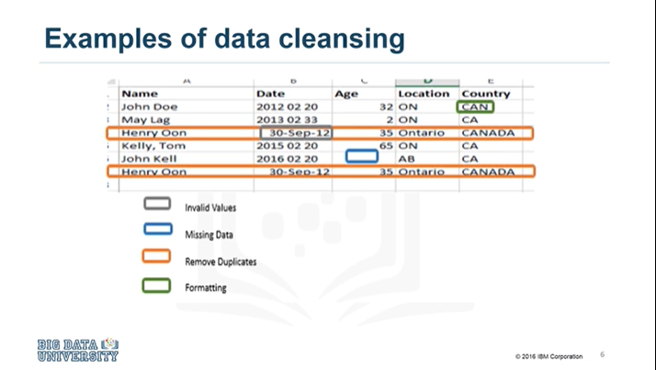

To work effectively with the data, it must be prepared in a way that addresses missing or invalid values and removes duplicates, toward ensuring that everything is properly formatted.

Pour travailler efficacement avec les données, elles doivent être préparées de manière à traiter les valeurs manquantes ou non valides et à supprimer les doublons, afin de garantir que tout est correctement formaté.

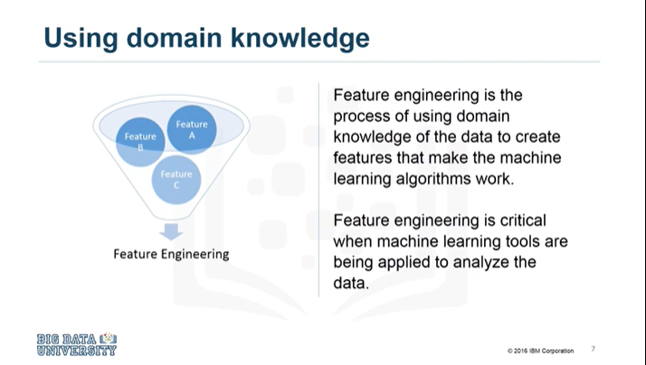

Feature engineering is also part of data preparation.

It is the process of using domain knowledge of the data to create features that make the machine learning algorithms work.

A feature is a characteristic that might help when solving a problem.

Features within the data are important to predictive models and will influence the results you want to achieve.

Feature engineering is critical when machine learning tools are being applied to analyze the data.

L'ingénierie des caractéristiques fait également partie de la préparation des données.

C'est le processus qui consiste à utiliser la connaissance du domaine des données pour créer des caractéristiques qui font fonctionner les algorithmes d'apprentissage automatique.

Une caractéristique est un élément qui peut aider à résoudre un problème.

Les caractéristiques dans les données sont importantes pour les modèles prédictifs et influenceront les résultats que vous souhaitez obtenir.

L'ingénierie des caractéristiques est essentielle lorsque les outils d'apprentissage machine sont appliqués pour analyser les données.

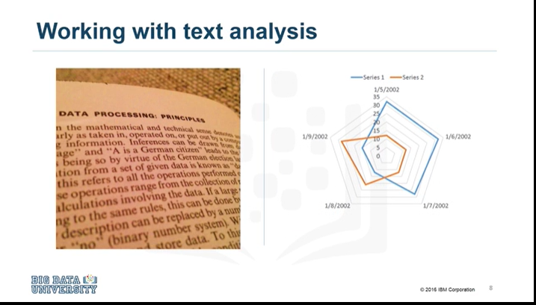

When working with text, text analysis steps for coding the data are required to be able to manipulate the data.

The data scientist needs to know what they're looking for within their dataset to address the question.

The text analysis is critical to ensure that the proper groupings are set, and that the programming is not overlooking what is hidden within.

The data preparation phase sets the stage for the next steps in addressing the question.

While this phase may take a while to do, if done right the results will support the project.

If this is skipped over, then the outcome will not be up to par and may have you back at the drawing board.

It is vital to take your time in this area, and use the tools available to automate common steps to accelerate data preparation.

Make sure to pay attention to the detail in this area.

After all, it takes just one bad ingredient to ruin a fine meal.

This ends the Data Preparation section of this course, in which we've reviewed key concepts.

Thanks for watching!

Lorsque l'on travaille avec du texte, des étapes d'analyse de texte pour le codage des données sont nécessaires pour pouvoir manipuler les données.

Le spécialiste des données doit savoir ce qu'il recherche dans son ensemble de données pour répondre à la question.

L'analyse de texte est essentielle pour s'assurer que les groupes appropriés sont définis et que la programmation ne néglige pas ce qui est caché à l'intérieur.

La phase de préparation des données prépare le terrain pour les prochaines étapes de traitement de la question.

Bien que cette phase puisse prendre un certain temps, si elle est bien menée, les résultats soutiendront le projet.

Si elle est négligée, les résultats ne seront pas à la hauteur et vous serez peut-être de retour à la planche à dessin.

Il est essentiel de prendre votre temps dans ce domaine, et d'utiliser les outils disponibles pour automatiser les étapes communes afin d'accélérer la préparation des données.

Veillez à faire attention aux détails dans ce domaine.

Après tout, il suffit d'un mauvais ingrédient pour gâcher un bon repas.

Ceci termine la section sur la préparation des données de ce cours, dans laquelle nous avons passé en revue les concepts clés.

Merci de nous avoir suivis !

### Data Preparation - Case Study

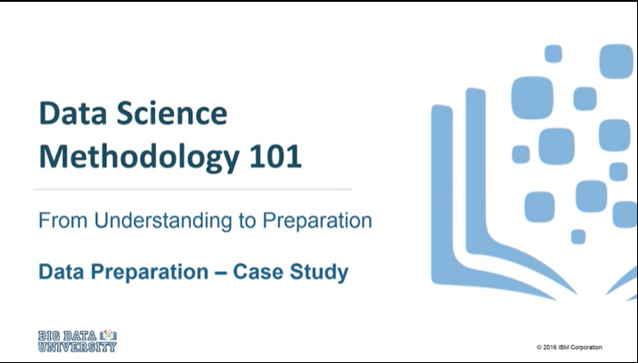

Welcome to Data Science Methodology 101 From Understanding to Preparation Data Preparation - Case Study!

Bienvenue sur le site de la Méthodologie de la science des données 101 De la compréhension à la préparation Préparation des données - Étude de cas !

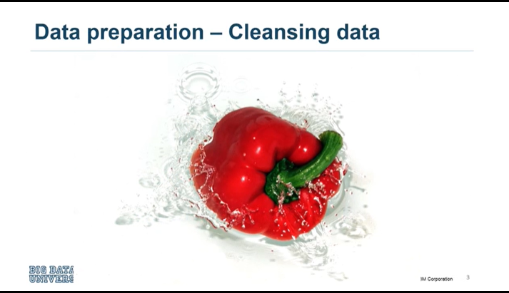

In a sense, data preparation is similar to washing freshly picked vegetables insofar as unwanted elements, such as dirt or imperfections, are removed.

Dans un sens, la préparation des données est similaire au lavage de légumes fraîchement cueillis dans la mesure où les éléments indésirables, tels que la saleté ou les imperfections, sont éliminés.

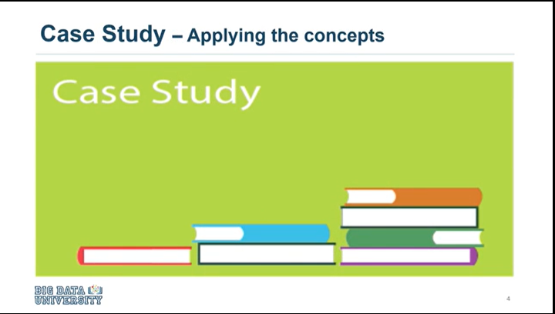

So now, let's look at the case study related to applying Data Preparation concepts.

Examinons maintenant l'étude de cas relative à l'application des concepts de préparation des données.

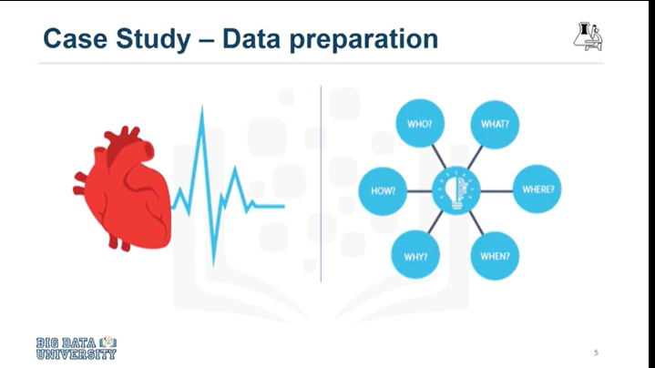

In the case study, an important first step in the data preparation stage was to actually define congestive heart failure.

This sounded easy at first but defining it precisely, was not straightforward.

First, the set of diagnosis-related group codes needed to be identified, as congestive heart failure implies certain kinds of fluid buildup.

We also needed to consider that congestive heart failure is only one type of heart failure.

Clinical guidance was needed to get the right codes for congestive heart failure.

Dans l'étude de cas, une première étape importante dans la phase de préparation des données a été de définir réellement l'insuffisance cardiaque congestive.

Cela semblait facile au début, mais le définir avec précision n'était pas simple.

Tout d'abord, il fallait identifier l'ensemble des codes de groupe liés au diagnostic, car l'insuffisance cardiaque congestive implique certains types d'accumulation de liquide.

Nous devions également tenir compte du fait que l'insuffisance cardiaque congestive n'est qu'un type d'insuffisance cardiaque.

Des conseils cliniques étaient nécessaires pour obtenir les bons codes pour l'insuffisance cardiaque congestive.

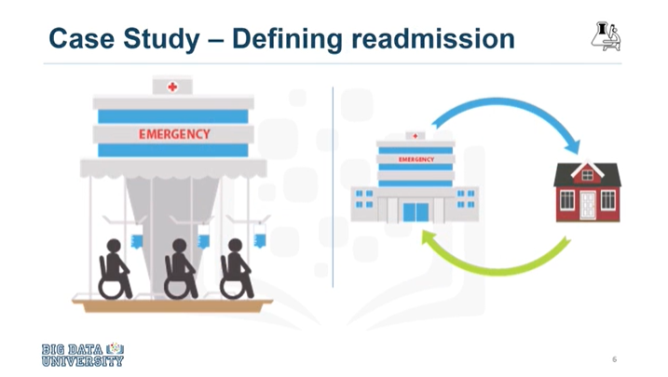

The next step involved defining the re-admission criteria for the same condition.

The timing of events needed to be evaluated in order to define whether a particular congestive heart failure admission was an initial event, which is called an index admission, or a congestive heart failure-related re-admission.

Based on clinical expertise, a time period of 30 days was set as the window for readmission relevant for congestive heart failure patients, following the discharge from the initial admission.

L'étape suivante a consisté à définir les critères de réadmission pour la même condition.

Il fallait évaluer la chronologie des événements afin de définir si une admission pour insuffisance cardiaque congestive particulière était un événement initial, ce que l'on appelle une admission indexée, ou une réadmission liée à une insuffisance cardiaque congestive.

Sur la base de l'expertise clinique, une période de 30 jours a été fixée comme fenêtre de réadmission pertinente pour les patients souffrant d'insuffisance cardiaque congestive, après la sortie de l'admission initiale.

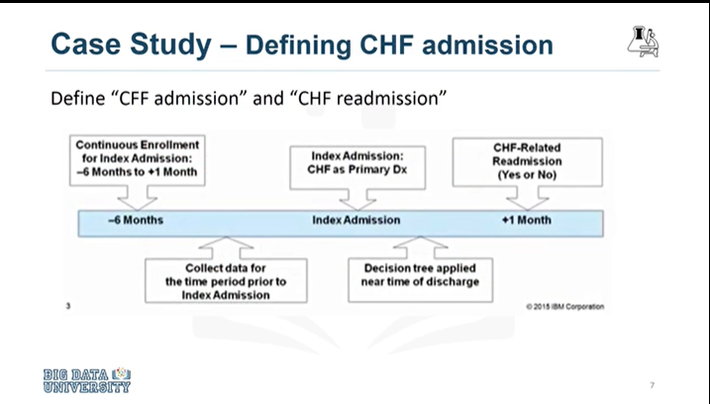

Next, the records that were in transactional format were aggregated, meaning that the data included multiple records for each patient.

Ensuite, les dossiers qui étaient en format transactionnel ont été agrégés, ce qui signifie que les données comprenaient plusieurs dossiers pour chaque patient.

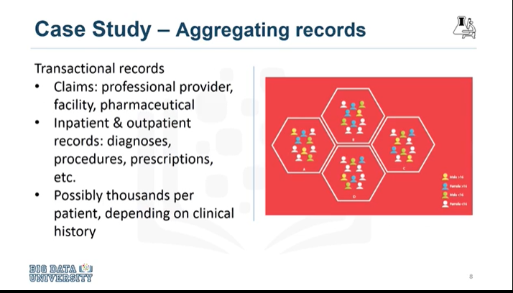

Transactional records included professional provider facility claims submitted for physician, laboratory, hospital, and clinical services.

Also included were records describing all the diagnoses, procedures, prescriptions, and other information about in-patients and out-patients.

A given patient could easily have hundreds or even thousands of these records, depending on their clinical history.

Les dossiers transactionnels comprenaient les demandes de remboursement des établissements de soins professionnels présentées pour le médecin, les services de laboratoire, d'hôpital et de clinique.

Il comprend également des dossiers décrivant tous les diagnostics, procédures, prescriptions et autres informations concernant les patients hospitalisés et les patients externes.

Un patient donné pouvait facilement avoir des centaines, voire des milliers de ces dossiers, selon son histoire clinique.

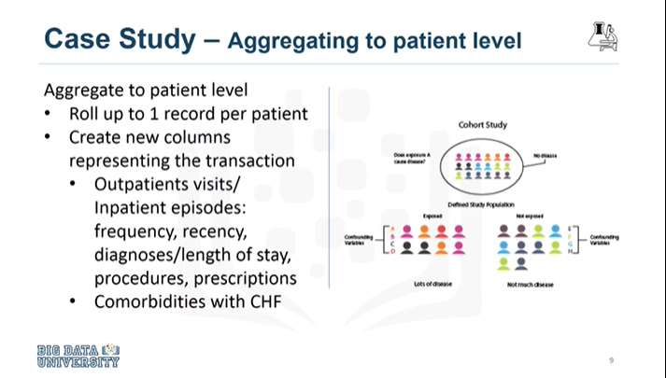

Then, all the transactional records were aggregated to the patient level, yielding a single record for each patient, as required for the decision-tree classification method that would be used for modeling.

As part of the aggregation process, many new columns were created representing the information in the transactions.

For example, frequency and most recent visits to doctors, clinics and hospitals with diagnoses, procedures, prescriptions, and so forth.

Co-morbidities with congestive heart failure were also considered, such as diabetes, hypertension, and many other diseases and chronic conditions that could impact the risk of re-admission for congestive heart failure.

Ensuite, tous les dossiers de transactions ont été agrégés au niveau du patient, ce qui a donné un dossier unique pour chaque patient, comme l'exige la méthode de classification par arbre de décision qui sera utilisée pour la modélisation.

Dans le cadre du processus d'agrégation, de nombreuses nouvelles colonnes ont été créées pour représenter les informations des transactions.

Par exemple, la fréquence et les visites les plus récentes chez les médecins, les cliniques et les hôpitaux avec les diagnostics, les procédures, les prescriptions, etc.

Les comorbidités avec l'insuffisance cardiaque congestive ont également été prises en compte, telles que le diabète, l'hypertension et de nombreuses autres maladies et affections chroniques qui pourraient avoir une incidence sur le risque de réadmission pour insuffisance cardiaque congestive.

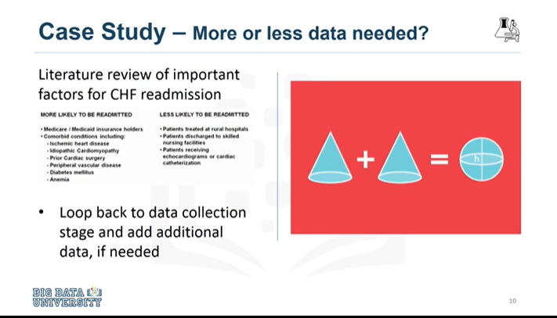

During discussions around data preparation, a literary review on congestive heart failure was also undertaken to see whether any important data elements were overlooked, such as co-morbidities that had not yet been accounted for.

The literary review involved looping back to the data collection stage to add a few more indicators for conditions and procedures.

Lors des discussions sur la préparation des données, une revue littéraire sur l'insuffisance cardiaque congestive a également été entreprise pour voir si des éléments de données importants n'avaient pas été négligés, comme les comorbidités qui n'avaient pas encore été prises en compte.

La revue littéraire a consisté à revenir au stade de la collecte des données pour ajouter quelques indicateurs supplémentaires sur les conditions et les procédures.

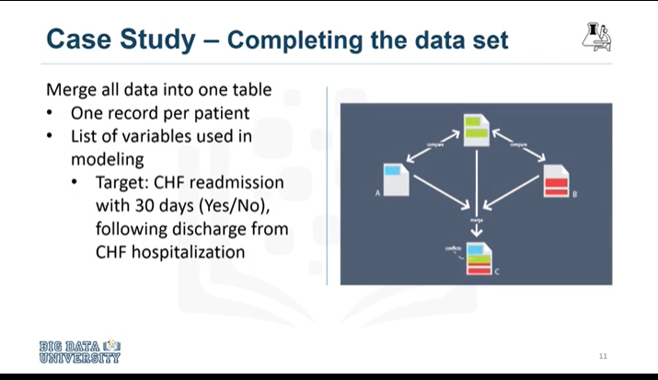

Aggregating the transactional data at the patient level, meant merging it with the other patient data, including their demographic information, such as age, gender, type of insurance, and so forth.

The result was the creation of one table containing a single record per patient, with many columns representing the attributes about the patient in his or her clinical history.

These columns would be used as variables in the predictive modeling.

L'agrégation des données transactionnelles au niveau du patient, signifiait leur fusion avec les autres données du patient, y compris leurs informations démographiques, telles que l'âge, le sexe, le type d'assurance, etc.

Le résultat a été la création d'un tableau contenant un seul enregistrement par patient, avec de nombreuses colonnes représentant les attributs du patient dans son histoire clinique.

Ces colonnes seraient utilisées comme variables dans la modélisation prédictive.

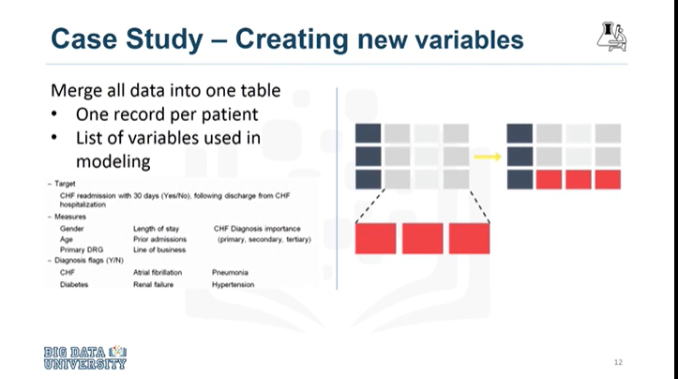

Here is a list of the variables that were ultimately used in building the model.

The dependent variable, or target, was congestive heart failure readmission within 30 days following discharge from a hospitalization for congestive heart failure, with an outcome of either yes or no.

Voici une liste des variables qui ont finalement été utilisées pour construire le modèle.

La variable dépendante, ou cible, était la réadmission pour insuffisance cardiaque congestive dans les 30 jours suivant la sortie d'une hospitalisation pour insuffisance cardiaque congestive, avec un résultat soit oui soit non.

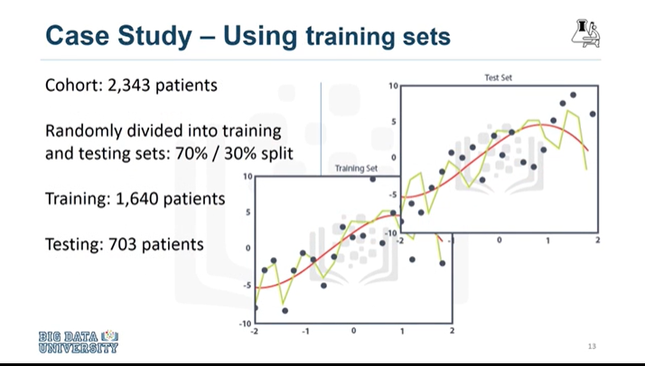The data preparation stage resulted in a cohort of 2,343 patients meeting all of the criteria for this case study.

The cohort was then split into training and testing sets for building and validating the model, respectively.

This ends the Data Preparation section of this course, in which we applied the key concepts to the case study.

Thanks for watching!

L'étape de préparation des données a permis d'obtenir une cohorte de 2 343 patients répondant à tous les critères de cette étude de cas.

La cohorte a ensuite été divisée en deux ensembles de formation et de test pour la construction et la validation du modèle, respectivement.

Ceci termine la section de préparation des données de ce cours, dans laquelle nous avons appliqué les concepts clés à l'étude de cas.

Merci de nous avoir suivis !

### Module 4 - From Modeling to Evaluation

### Learning Objectives

**In this lesson you will learn about:**

* + - What the purpose of data modeling is.
    - Some characteristics of the modeling process.
    - What it means to evaluate a model.
    - Ways in which a model is evaluated.
    - How to apply modeling and model evaluation to any data science problem.

Dans cette leçon, vous en apprendrez plus sur :

* Quel est l'objectif de la modélisation des données.
* Quelques caractéristiques du processus de modélisation.
* Ce que signifie l'évaluation d'un modèle.
* Les façons dont un modèle est évalué.
* Comment appliquer la modélisation et l'évaluation d'un modèle à tout problème de science des données.

## Modeling - Concepts



Welcome to Data Science Methodology 101 From Modeling to Evaluation Modeling – Concepts !

Bienvenue à la méthodologie de la science des données 101 De la modélisation à la modélisation de l'évaluation - Concepts !

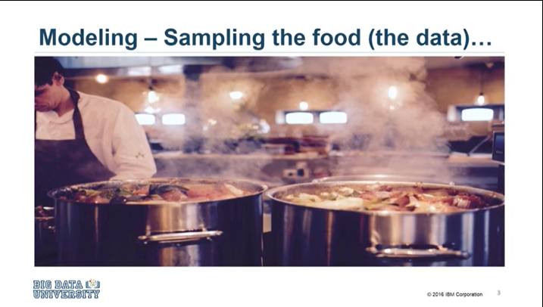

Modelling is the stage in the data science methodology where the data scientist has the chance to sample the sauce and determine if it's bang on or in need of more seasoning!

La modélisation est l'étape de la méthodologie de la science des données où le data scientist a la chance de goûter la sauce et de déterminer si elle est bonne ou si elle a besoin d'être assaisonnée !

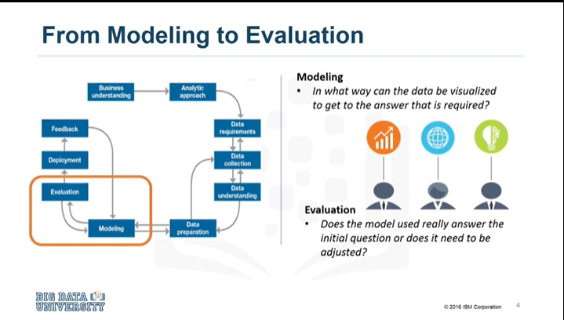

This portion of the course is geared toward answering two key questions :

* First, what is the purpose of data modeling, and
* second, what are some characteristics of this process?

Cette partie du cours vise à répondre à deux questions clés :

* Premièrement, quel est l'objectif de la modélisation des données, et
* deuxièmement, quelles sont certaines caractéristiques de ce processus ?

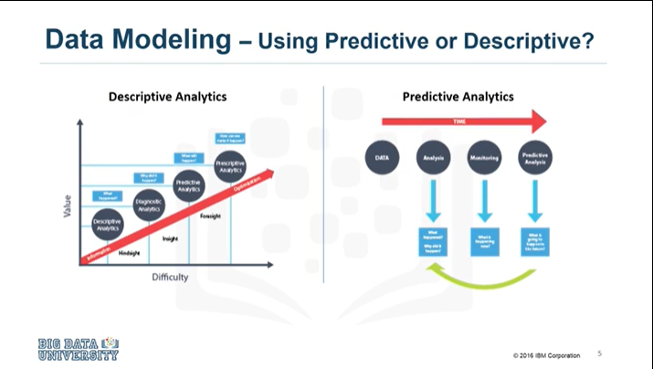

Data Modelling focuses on developing models that are either descriptive or predictive.

An example of a descriptive model might examine things like : if a person did this, then they're likely to prefer that.

A predictive model tries to yield yes/no, or stop/go type outcomes.

These models are based on the analytic approach that was taken, either statistically driven or machine learning driven.

La modélisation des données se concentre sur le développement de modèles qui sont soit descriptifs soit prédictifs.

Un exemple de modèle descriptif pourrait examiner des choses comme : si une personne a fait ceci, alors elle est susceptible de préférer cela.

Un modèle prédictif tente de produire des résultats de type oui/non ou stop/go.

Ces modèles sont basés sur l'approche analytique adoptée, qu'elle soit basée sur les statistiques ou sur l'apprentissage automatique.

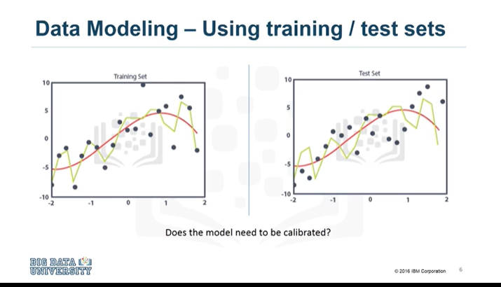

The data scientist will use a training set for predictive modelling.

A training set is a set of historical data in which the outcomes are already known.

The training set acts like a gauge to determine if the model needs to be calibrated.

In this stage, the data scientist will play around with different algorithms to ensure that the variables in play are actually required.

Le spécialiste des données utilisera un ensemble de formation pour la modélisation prédictive.

Un ensemble de formation est un ensemble de données historiques dont les résultats sont déjà connus.

L'ensemble de formation agit comme une jauge pour déterminer si le modèle doit être calibré.

Au cours de cette étape, le spécialiste des données jouera avec différents algorithmes pour s'assurer que les variables en jeu sont réellement nécessaires.

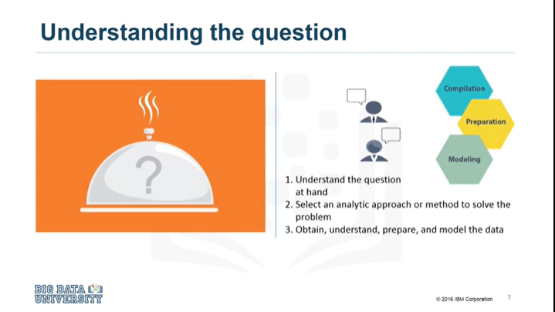

The success of data compilation, preparation and modelling, depends on the understanding of the problem at hand, and the appropriate analytical approach being taken.

The data supports the answering of the question, and like the quality of the ingredients in cooking, sets the stage for the outcome.

Constant refinement, adjustments and tweaking are necessary within each step to ensure the outcome is one that is solid.

In John Rollins' descriptive Data Science Methodology, the framework is geared to do 3 things :

* First, understand the question at hand.
* Second, select an analytic approach or method to solve the problem, and
* third, obtain, understand, prepare, and model the data.

The end goal is to move the data scientist to a point where a data model can be built to answer the question.

Le succès de la compilation, de la préparation et de la modélisation des données dépend de la compréhension du problème en question et de l'approche analytique appropriée qui est adoptée.

Les données permettent de répondre à la question et, tout comme la qualité des ingrédients utilisés en cuisine, elles préparent le terrain pour le résultat.

Chaque étape doit être constamment affinée, ajustée et mise au point pour garantir un résultat solide.

Dans la méthodologie descriptive de la science des données de John Rollins, le cadre est conçu pour faire trois choses :

- Premièrement, comprendre la question posée.

- Deuxièmement, choisir une approche ou une méthode analytique pour résoudre le problème, et

- troisièmement, obtenir, comprendre, préparer et modéliser les données.

L'objectif final est d'amener le spécialiste des données à un point où un modèle de données peut être construit pour répondre à la question.



With dinner just about to be served and a hungry guest at the table, the key question is : Have I made enough to eat?

Well, let's hope so.

In this stage of the methodology, model evaluation, deployment, and feedback loops ensure that the answer is near and relevant.

This relevance is critical to the data science field overall, as it ís a fairly new field of study, and we are interested in the possibilities it has to offer.

The more people that benefit from the outcomes of this practice, the further the field will develop.

This ends the Modeling to Evaluation section of this course, in which we reviewed the key concepts related to modeling.

Thanks for watching!

Alors que le dîner est sur le point d'être servi et qu'un invité affamé se trouve à table, la question clé est : Ai-je fait assez pour manger ?

Espérons que oui.

À ce stade de la méthodologie, l'évaluation du modèle, le déploiement et les boucles de rétroaction permettent de s'assurer que la réponse est proche et pertinente.

Cette pertinence est essentielle pour l'ensemble du domaine de la science des données, car il s'agit d'un domaine d'étude assez nouveau, et nous nous intéressons aux possibilités qu'elle a à offrir.

Plus les personnes qui bénéficient des résultats de cette pratique seront nombreuses, plus le domaine se développera.

Ceci termine la section de la modélisation à l'évaluation de ce cours, dans laquelle nous avons passé en revue les concepts clés liés à la modélisation.

Merci de nous avoir suivis !

### Modeling - Case Study

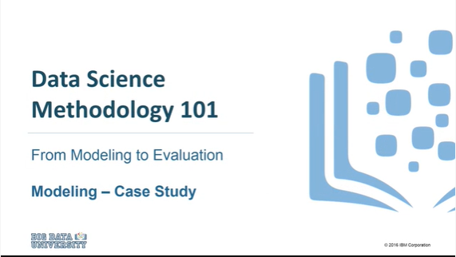

Welcome to Data Science Methodology 101 From Modeling to Evaluation Modeling - Case Study !

Bienvenue à la méthodologie de la science des données 101 De la modélisation à la modélisation de l'évaluation - Étude de cas !

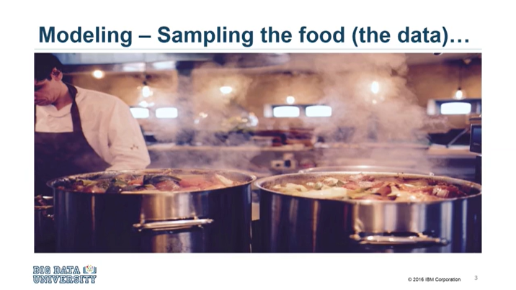Modelling is the stage in the data science methodology where the data scientist has the chance to sample the sauce and determine if it's bang on or in need of more seasoning!

La modélisation est l'étape de la méthodologie de la science des données où le data scientist a la chance de goûter la sauce et de déterminer si elle est bonne ou si elle a besoin de plus d'assaisonnement !

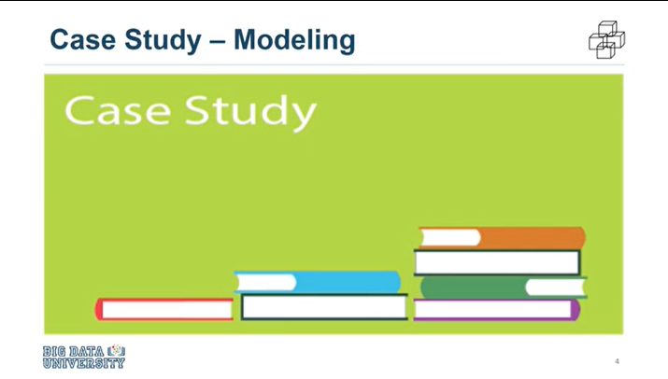

Now, let's apply the case study to the modeling stage within the data science methodology.

Here, we'll discuss one of the many aspects of model building, in this case, parameter tuning to improve the model.

Maintenant, appliquons l'étude de cas à l'étape de la modélisation dans le cadre de la méthodologie de la science des données.

Ici, nous allons discuter de l'un des nombreux aspects de la construction d'un modèle, dans ce cas, le réglage des paramètres pour améliorer le modèle.

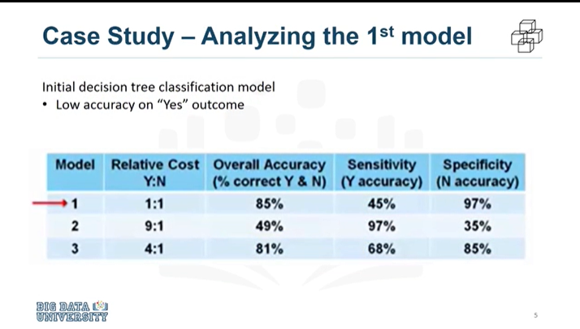

With a prepared training set, the first decision tree classification model for congestive heart failure readmission can be built.

We are looking for patients with high-risk readmission, so the outcome of interest will be congestive heart failure readmission equals "yes".

In this first model, overall accuracy in classifying the yes and no outcomes was 85%.

This sounds good, but it represents only 45% of the "yes".

The actual readmissions are correctly classified, meaning that the model is not very accurate.

The question then becomes: How could the accuracy of the model be improved in predicting the yes outcome?

For decision tree classification, the best parameter to adjust is the relative cost of misclassified yes and no outcomes.

Avec un ensemble de formation préparé, le premier modèle de classification par arbre de décision pour la réadmission des insuffisants cardiaques congestifs peut être construit.

Nous recherchons des patients présentant un risque élevé de réadmission, donc le résultat qui nous intéresse sera la réadmission pour insuffisance cardiaque congestive égale "oui".

Dans ce premier modèle, la précision globale de la classification des résultats "oui" et "non" était de 85 %.

Cela semble bien, mais cela ne représente que 45 % des "oui".

Les réadmissions réelles sont correctement classées, ce qui signifie que le modèle n'est pas très précis.

La question devient alors : Comment pourrait-on améliorer la précision du modèle pour prédire le résultat du oui ?

Pour la classification par arbre de décision, le meilleur paramètre à ajuster est le coût relatif des résultats du oui et du non mal classifiés.

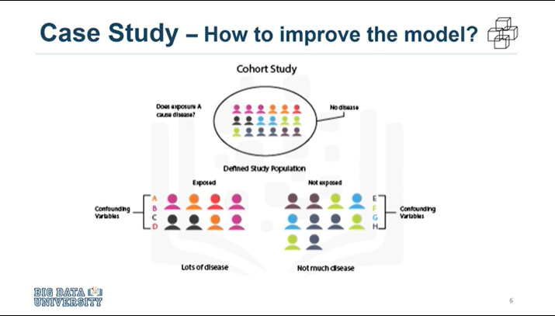

Think of it like this :

When a true, non-readmission is misclassified, and action is taken to reduce that patient's risk, the cost of that error is the wasted intervention.

A statistician calls this a type I error, or a false-positive.

But when a true readmission is misclassified, and no action is taken to reduce that risk, then the cost of that error is the readmission and all its attended costs, plus the trauma to the patient.

This is a type II error, or a false-negative.

So we can see that the costs of the two different kinds of misclassification errors can be quite different.

For this reason, it's reasonable to adjust the relative weights of misclassifying the yes and no outcomes.

The default is 1-to-1, but the decision tree algorithm, allows the setting of a higher value for yes.

Pensez-y de cette manière :

Lorsqu'une véritable non-réadmission est mal classée, et que des mesures sont prises pour réduire le risque de ce patient, le coût de cette erreur est l'intervention gaspillée.

Un statisticien appelle cela une erreur de type I, ou un faux positif.

Mais lorsqu'une véritable réadmission est mal classée et qu'aucune mesure n'est prise pour réduire ce risque, le coût de cette erreur est la réadmission et tous ses coûts de prise en charge, plus le traumatisme subi par le patient.

Il s'agit d'une erreur de type II, ou d'un faux négatif.

Nous pouvons donc voir que les coûts des deux types d'erreurs de classification peuvent être très différents.

Pour cette raison, il est raisonnable d'ajuster les poids relatifs des erreurs de classification des résultats oui et non.

La valeur par défaut est de 1 pour 1, mais l'algorithme de l'arbre de décision permet de fixer une valeur plus élevée pour le oui.

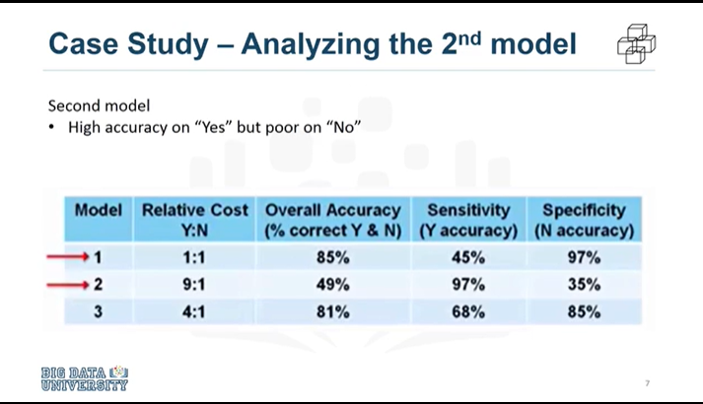

For the second model, the relative cost was set at 9-to-1.

This is a very high ratio, but gives more insight to the model's behaviour.

This time the model correctly classified 97% of the yes, but at the expense of a very low accuracy on the no, with an overall accuracy of only 49%.

This was clearly not a good model.

The problem with this outcome is the large number of false-positives, which would recommend unnecessary and costly intervention for patients, who would not have been re-admitted anyway.

Therefore, the data scientist needs to try again to find a better balance between the yes and no accuracies.

Pour le second modèle, le coût relatif a été fixé à 9 pour 1.

C'est un ratio très élevé, mais qui donne une meilleure idée du comportement du modèle.

Cette fois, le modèle a correctement classé 97% des oui, mais au détriment d'une très faible précision sur les non, avec une précision globale de seulement 49%.

Ce n'était clairement pas un bon modèle.

Le problème avec ce résultat est le grand nombre de faux positifs, qui recommanderait une intervention inutile et coûteuse pour les patients, qui n'auraient pas été réadmis de toute façon.

C'est pourquoi le spécialiste des données doit essayer à nouveau de trouver un meilleur équilibre entre la précision du oui et du non.

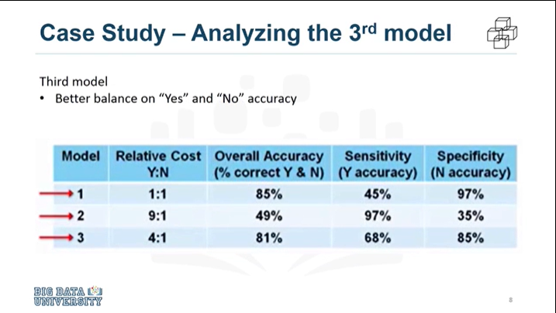

For the third model, the relative cost was set at a more reasonable 4-to-1.

This time 68% accuracy was obtained on only yes, called sensitivity by statisticians, and 85% accuracy on the no, called specificity, with an overall accuracy of 81%.

This is the best balance that can be obtained with a rather small training set through adjusting the relative cost of misclassified yes and no outcomes parameter.

A lot more work goes into the modeling, of course, including iterating back to the data preparation stage to redefine some of the other variables, so as to better represent the underlying information, and thereby improve the model.

This concludes the Modeling section of the course, in which we applied the Case Study to the modeling stage within the data science methodology.

Thanks for watching!

Pour le troisième modèle, le coût relatif a été fixé à un ratio plus raisonnable de 4 pour 1.

Cette fois, les statisticiens ont obtenu une précision de 68 % sur le seul oui, appelé sensibilité, et de 85 % sur le non, appelé spécificité, avec une précision globale de 81 %.

C'est le meilleur équilibre que l'on puisse obtenir avec un ensemble de formation assez réduit en ajustant le coût relatif des paramètres de résultats mal classés pour le oui et le non.

Bien entendu, la modélisation nécessite beaucoup plus de travail, y compris le retour à l'étape de préparation des données pour redéfinir certaines des autres variables, de manière à mieux représenter les informations sous-jacentes, et ainsi améliorer le modèle.

Ceci conclut la section de modélisation du cours, dans laquelle nous avons appliqué l'étude de cas à l'étape de modélisation dans le cadre de la méthodologie de la science des données.

Merci de nous avoir suivis !

### Evaluation



Welcome to Data Science Methodology 101 From Modeling to Evaluation - Evaluation !

Bienvenue à la méthodologie de la science des données 101 De la modélisation à l'évaluation - Evaluation !

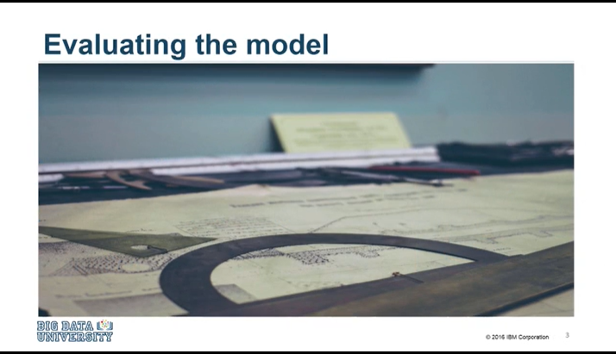

A model evaluation goes hand-in-hand with model building as such, the modeling and evaluation stages are done iteratively.

Une évaluation de modèle va de pair avec la construction de modèle en tant que telle, les étapes de modélisation et d'évaluation se font de manière itérative.

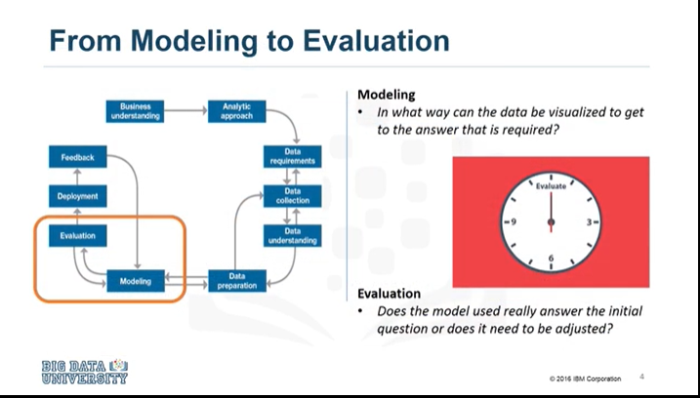

Model evaluation is performed during model development and before the model is deployed.

Evaluation allows the quality of the model to be assessed but it's also an opportunity to see if it meets the initial request.

Evaluation answers the question : Does the model used really answer the initial question or does it need to be adjusted?

L'évaluation du modèle est effectuée pendant le développement du modèle et avant son déploiement.

L'évaluation permet d'apprécier la qualité du modèle mais aussi de voir s'il répond à la demande initiale.

L'évaluation répond à la question : Le modèle utilisé répond-il vraiment à la question initiale ou doit-il être ajusté ?

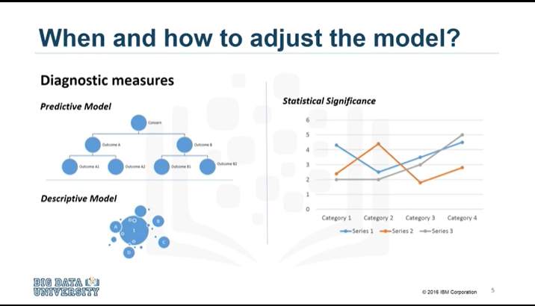

Model evaluation can have two main phases.

The first is the diagnostic measures phase, which is used to ensure the model is working as intended.

If the model is a predictive model, a decision tree can be used to evaluate if the answer the model can output, is aligned to the initial design.

It can be used to see where there are areas that require adjustments.

If the model is a descriptive model, one in which relationships are being assessed, then a testing set with known outcomes can be applied, and the model can be refined as needed.

The second phase of evaluation that may be used is statistical significance testing.

This type of evaluation can be applied to the model to ensure that the data is being properly handled and interpreted within the model.

This is designed to avoid unnecessary second guessing when the answer is revealed.

L'évaluation du modèle peut comporter deux phases principales.

La première est la phase des mesures de diagnostic, qui sert à s'assurer que le modèle fonctionne comme prévu.

Si le modèle est un modèle prédictif, un arbre de décision peut être utilisé pour évaluer si la réponse que le modèle peut produire est alignée sur la conception initiale.

Il peut être utilisé pour voir où il y a des domaines qui nécessitent des ajustements.

Si le modèle est un modèle descriptif, dans lequel les relations sont évaluées, alors un ensemble de tests avec des résultats connus peut être appliqué et le modèle peut être affiné si nécessaire.

La deuxième phase d'évaluation qui peut être utilisée est le test de signification statistique.

Ce type d'évaluation peut être appliqué au modèle pour s'assurer que les données sont correctement traitées et interprétées dans le cadre du modèle.

Ceci est conçu pour éviter les contre-essais inutiles lorsque la réponse est révélée.

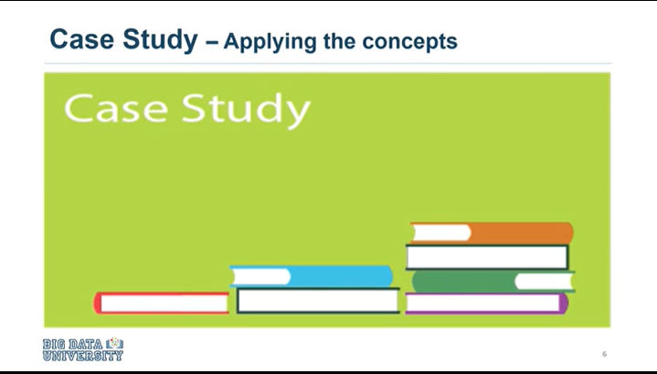

So now, let's go back to our case study so that we can apply the "Evaluation" component within the data science methodology.

Maintenant, revenons à notre étude de cas afin de pouvoir appliquer la composante "évaluation" dans la méthodologie de la science des données.

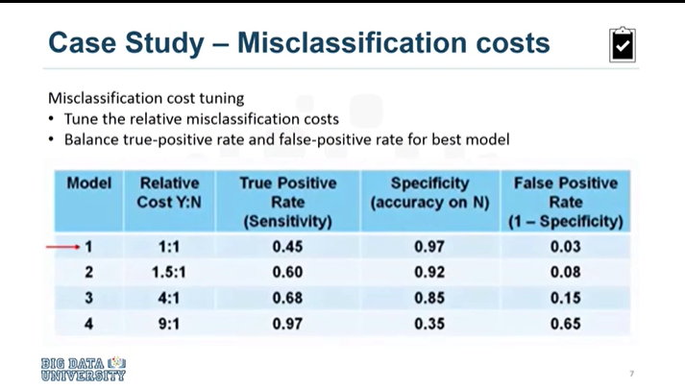

Let's look at one way to find the optimal model through a diagnostic measure based on tuning one of the parameters in model building.

Examinons une façon de trouver le modèle optimal grâce à une mesure de diagnostic basée sur le réglage d'un des paramètres de la construction du modèle.

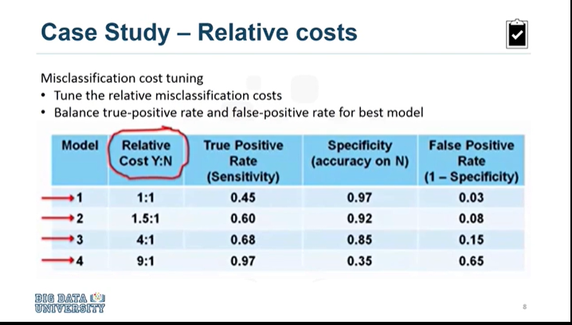

Specifically we'll see how to tune the relative cost of misclassifying yes and no outcomes.

As shown in this table, four models were built with four different relative misclassification costs.

As we see, each value of this model-building parameter increases the true-positive rate, or sensitivity, of the accuracy in predicting yes, at the expense of lower accuracy in predicting no, that is, an increasing false-positive rate.

Plus précisément, nous verrons comment ajuster le coût relatif d'une mauvaise classification des résultats du oui et du non.

Comme le montre ce tableau, quatre modèles ont été construits avec quatre coûts relatifs différents de classification erronée.

Comme nous le voyons, chaque valeur de ce paramètre de construction de modèle augmente le taux de vrai positif, ou la sensibilité, de la précision de la prédiction du oui, au détriment d'une précision moindre de la prédiction du non, c'est-à-dire un taux de faux positif croissant.

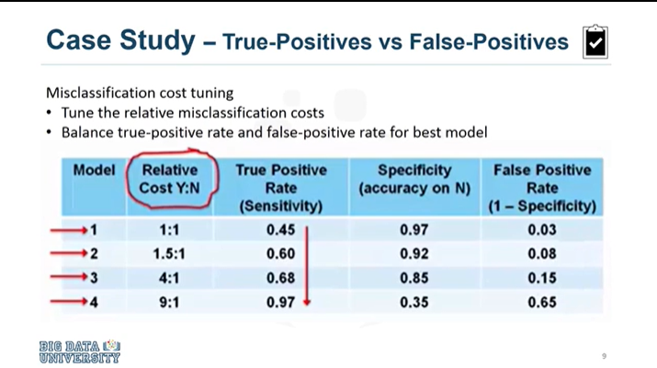

The question then becomes, which model is best based on tuning this parameter?

For budgetary reasons, the risk-reducing intervention could not be applied to most or all congestive heart failure patients, many of whom would not have been readmitted anyway.

La question qui se pose alors est de savoir quel modèle est le plus approprié pour régler ce paramètre ?

Pour des raisons budgétaires, l'intervention de réduction des risques ne pourrait pas être appliquée à la plupart ou à la totalité des patients souffrant d'insuffisance cardiaque congestive, dont beaucoup n'auraient pas été réadmis de toute façon.

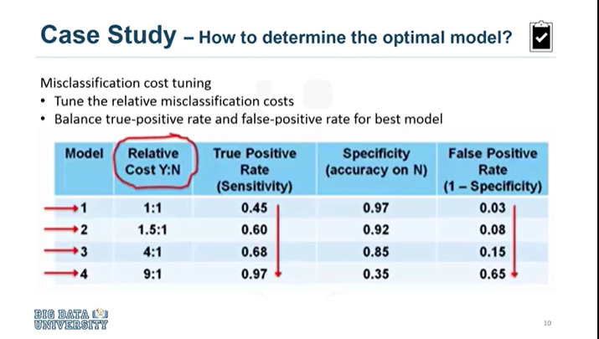

On the other hand, the intervention would not be as effective in improving patient care as it should be, with not enough high-risk congestive heart failure patients targeted.

So, how do we determine which model was optimal ?

D'autre part, l'intervention ne serait pas aussi efficace qu'elle devrait l'être pour améliorer les soins aux patients, car elle ne ciblerait pas suffisamment de patients à haut risque d'insuffisance cardiaque congestive.

Alors, comment déterminer quel modèle était optimal ?

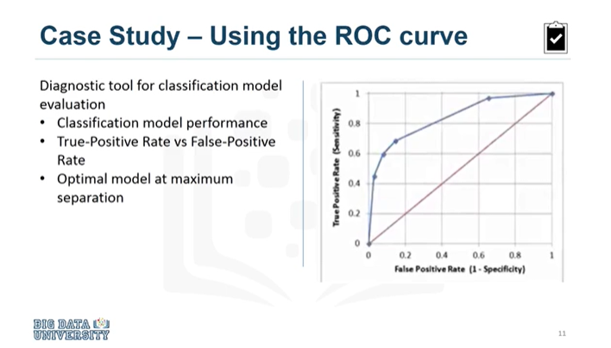

As you can see on this slide, the optimal model is the one giving the maximum separation between the blue ROC curve relative to the red base line.

We can see that model 3, with a relative misclassification cost of 4-to-1, is the best of the 4 models.

And just in case you were wondering, ROC stands for receiver operating characteristic curve, which was first developed during World War II to detect enemy aircraft on radar.

It has since been used in many other fields as well.

Today it is commonly used in machine learning and data mining.

The ROC curve is a useful diagnostic tool in determining the optimal classification model.

This curve quantifies how well a binary classification model performs, declassifying the yes and no outcomes when some discrimination criterion is varied.

In this case, the criterion is a relative misclassification cost.

By plotting the true-positive rate against the false-positive rate for different values of the relative misclassification cost, the ROC curve helped in selecting the optimal model.

This ends the Evaluation section of this course.

Thanks for watching!

Comme vous pouvez le voir sur cette diapositive, le modèle optimal est celui qui donne la séparation maximale entre la courbe ROC bleue par rapport à la ligne de base rouge.

Nous pouvons voir que le modèle 3, avec un coût relatif de classification erronée de 4 pour 1, est le meilleur des 4 modèles.

Et juste au cas où vous vous poseriez la question, ROC signifie courbe caractéristique de fonctionnement du récepteur, qui a été développée pour la première fois pendant la Seconde Guerre mondiale pour détecter les avions ennemis sur les radars.

Il a depuis lors été utilisé dans de nombreux autres domaines également.

Aujourd'hui, il est couramment utilisé dans l'apprentissage machine et l'exploration de données.

La courbe ROC est un outil de diagnostic utile pour déterminer le modèle de classification optimal.

Cette courbe quantifie les performances d'un modèle de classification binaire, en déclassifiant les résultats oui et non lorsque l'on fait varier un critère de discrimination.

Dans ce cas, le critère est un coût relatif de mauvaise classification.

En traçant le taux de vrais positifs par rapport au taux de faux positifs pour différentes valeurs du coût relatif des erreurs de classification, la courbe ROC a aidé à sélectionner le modèle optimal.

Ceci met fin à la section Évaluation de ce cours.

Merci d'avoir suivi ce cours !

### Module 5 - From Deployment to Feedback

### Learning Objectives

**In this lesson you will learn about:**

* + - What happens when a model is deployed.
    - Why model feedback is important.

Dans cette leçon, vous en apprendrez plus sur :

* Ce qui se passe lorsqu'un modèle est déployé.
* Pourquoi le retour d'information sur les modèles est important.

### Deployment - Concepts & Case Study

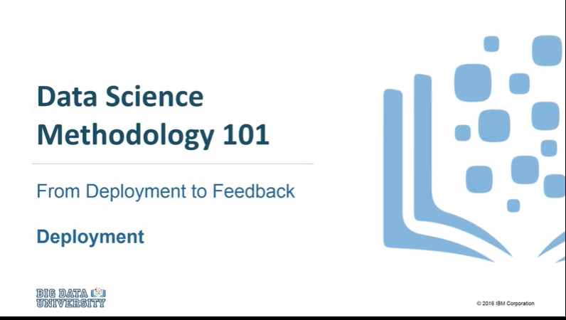

Welcome to Data Science Methodology 101 From Deployment to Feedback - Deployment!

Bienvenue à la méthodologie de la science des données 101 Du déploiement au retour d'information - Déploiement !

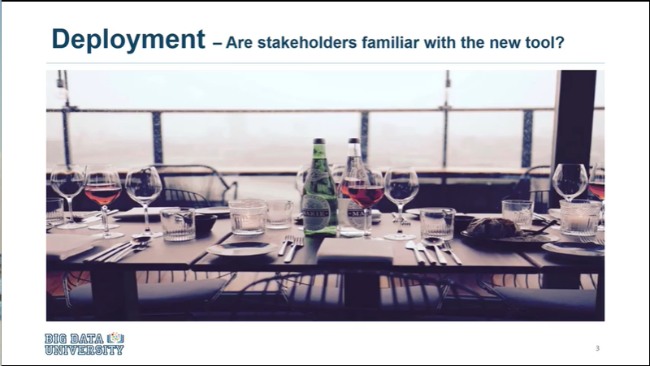

While a data science model will provide an answer, the key to making the answer relevant and useful to address the initial question, involves getting the stakeholders familiar with the tool produced.

In a business scenario, stakeholders have different specialties that will help make this happen, such as the solution owner, marketing, application developers, and IT administration.

Bien qu'un modèle de science des données fournisse une réponse, la clé pour rendre la réponse pertinente et utile pour répondre à la question initiale, implique de familiariser les parties prenantes avec l'outil produit.

Dans un scénario commercial, les parties prenantes ont différentes spécialités qui contribueront à la réalisation de cet objectif, comme le propriétaire de la solution, le marketing, les développeurs d'applications et l'administration informatique.

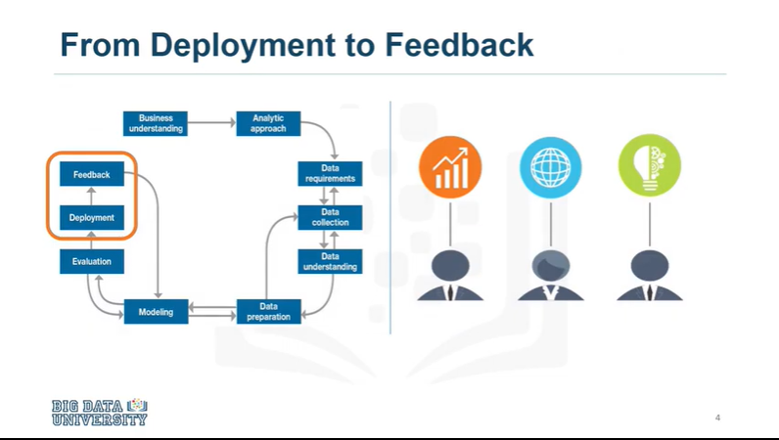Once the model is evaluated and the data scientist is confident it will work, it is deployed and put to the ultimate test.

Depending on the purpose of the model, it may be rolled out to a limited group of users or in a test environment, to build up confidence in applying the outcome for use across the board.

Une fois que le modèle est évalué et que le spécialiste des données est convaincu qu'il fonctionnera, il est déployé et mis à l'épreuve.

Selon l'objectif du modèle, il peut être déployé auprès d'un groupe limité d'utilisateurs ou dans un environnement de test, afin de renforcer la confiance dans l'application des résultats pour une utilisation généralisée.

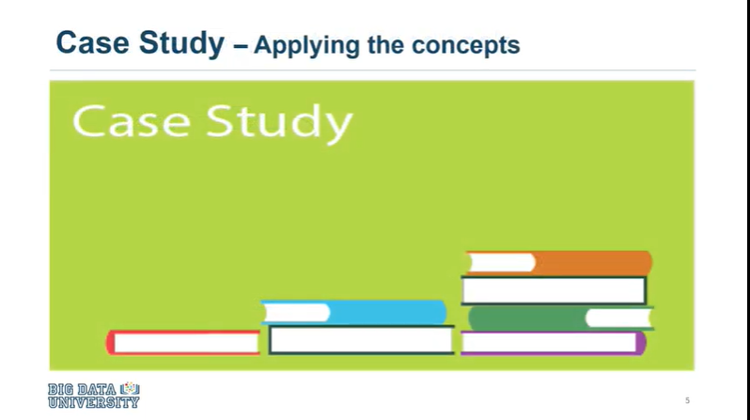

So now, let's look at the case study related to applying Deployment"

Voyons maintenant l'étude de cas relative à l'application du déploiement".

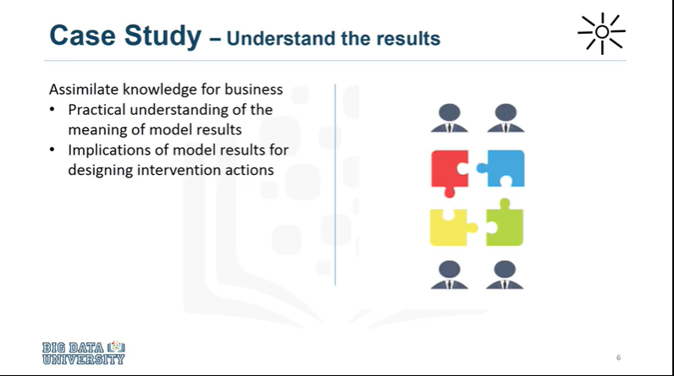

In preparation for solution deployment, the next step was to assimilate the knowledge for the business group who would be designing and managing the intervention program to reduce readmission risk.

In this scenario, the business people translated the model results so that the clinical staff could understand how to identify high-risk patients and design suitable intervention actions.

The goal, of course, was to reduce the likelihood that these patients would be readmitted within 30 days after discharge.

En préparation du déploiement de la solution, l'étape suivante consistait à assimiler les connaissances pour le groupe d'affaires qui allait concevoir et gérer le programme d'intervention pour réduire le risque de réadmission.

Dans ce scénario, les hommes d'affaires ont traduit les résultats du modèle afin que le personnel clinique puisse comprendre comment identifier les patients à haut risque et concevoir des mesures d'intervention appropriées.

L'objectif était bien sûr de réduire la probabilité que ces patients soient réadmis dans les 30 jours suivant leur sortie.

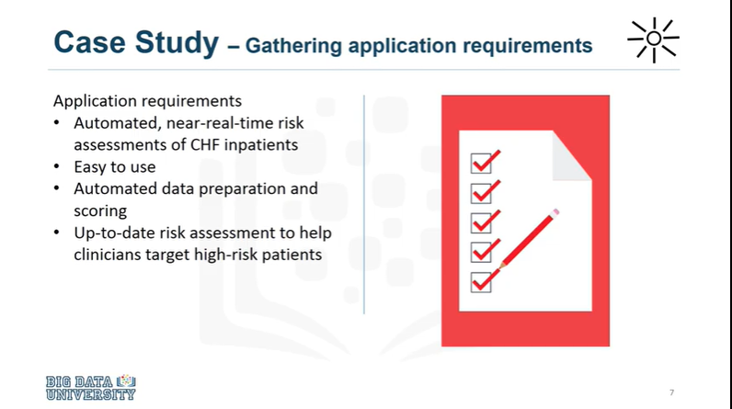

During the business requirements stage, the Intervention Program Director and her team had wanted an application that would provide automated, near real-time risk assessments of congestive heart failure.

It also had to be easy for clinical staff to use, and preferably through browser-based application on a tablet, that each staff member could carry around.

This patient data was generated throughout the hospital stay.

It would be automatically prepared in a format needed by the model and each patient would be scored near the time of discharge.

Clinicians would then have the most up-to-date risk assessment for each patient, helping them to select which patients to target for intervention after discharge.

Au cours de la phase des exigences opérationnelles, la directrice du programme d'intervention et son équipe avaient souhaité une application qui fournirait des évaluations automatisées, en temps quasi réel, des risques d'insuffisance cardiaque congestive.

Elle devait également être facile à utiliser pour le personnel clinique, et de préférence par le biais d'une application basée sur un navigateur sur une tablette, que chaque membre du personnel pourrait emporter avec lui.

Ces données sur les patients étaient générées tout au long du séjour à l'hôpital.

Elles seraient automatiquement préparées dans un format requis par le modèle et chaque patient serait noté près du moment de sa sortie de l'hôpital.

Les cliniciens disposaient alors de l'évaluation des risques la plus récente pour chaque patient, ce qui les aidait à sélectionner les patients à cibler pour une intervention après la sortie.

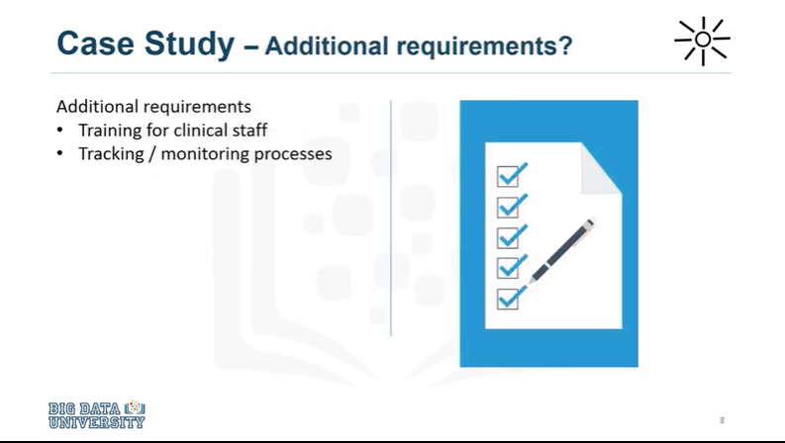

As part of solution deployment, the Intervention team would develop and deliver training for the clinical staff.

Also, processes for tracking and monitoring patients receiving the intervention would have to be developed in collaboration with IT developers and database administrators, so that the results could go through the feedback stage and the model could be refined over time.

Dans le cadre du déploiement de la solution, l'équipe d'intervention élaborerait et dispenserait une formation au personnel clinique.

En outre, les processus de suivi et de contrôle des patients bénéficiant de l'intervention devraient être élaborés en collaboration avec les développeurs informatiques et les administrateurs de bases de données, afin que les résultats puissent passer par l'étape du retour d'information et que le modèle puisse être affiné au fil du temps.

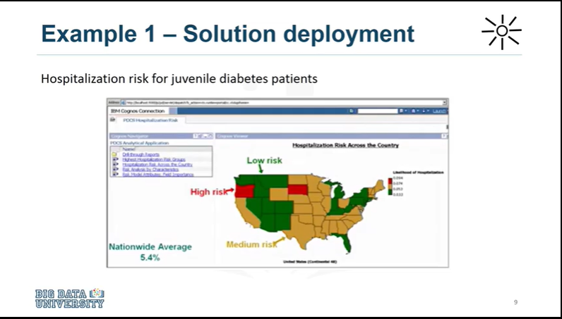

This map is an example of a solution deployed through a Cognos application.

In this case, the case study was hospitalization risk for patients with juvenile diabetes.

Like the congestive heart failure use case, this one used decision tree classification to create a risk model that would serve as the foundation for this application.

The map gives an overview of hospitalization risk nationwide, with an interactive analysis of predicted risk by a variety of patient conditions and other characteristics.

Cette carte est un exemple de solution déployée par le biais d'une application Cognos.

Dans ce cas, l'étude de cas portait sur le risque d'hospitalisation des patients atteints de diabète juvénile.

Comme le cas d'utilisation de l'insuffisance cardiaque congestive, celui-ci a utilisé la classification par arbre de décision pour créer un modèle de risque qui servirait de base à cette application.

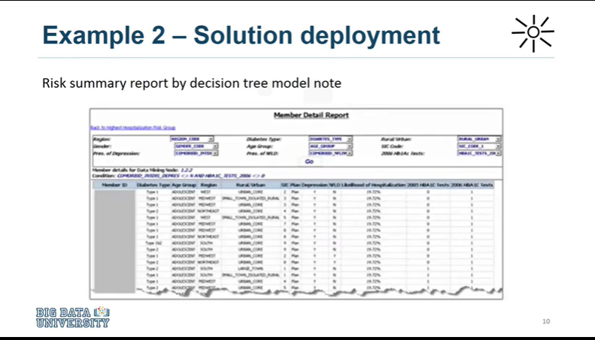

This slide shows an interactive summary report of risk by patient population within a given node of the model, so that clinicians could understand the combination of conditions for this subgroup of patients.

Cette diapositive montre un rapport sommaire interactif du risque par population de patients dans un nœud donné du modèle, afin que les cliniciens puissent comprendre la combinaison des conditions pour ce sous-groupe de patients.

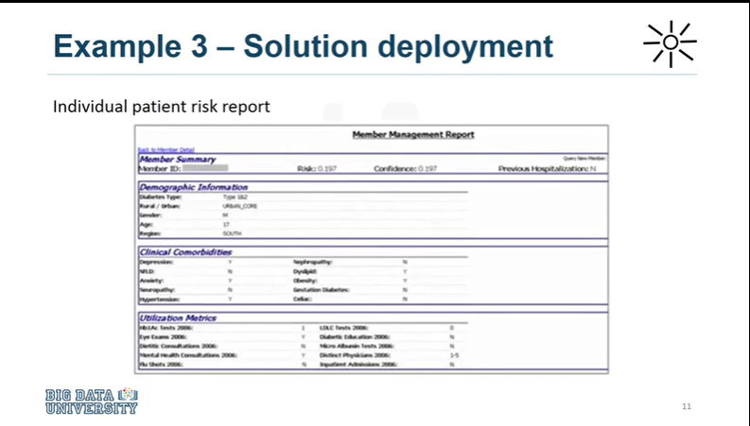

And this report gives a detailed summary on an individual patient, including the patient's predicted risk and details about the clinical history, giving a concise summary for the doctor.

This ends the Deployment section of this course.

Thanks for watching!

Et ce rapport donne un résumé détaillé sur un patient individuel, y compris le risque prévu et des détails sur l'histoire clinique, donnant un résumé concis pour le médecin.

Ceci termine la section sur le déploiement de ce cours.

Merci d'avoir regardé !

### Feedback

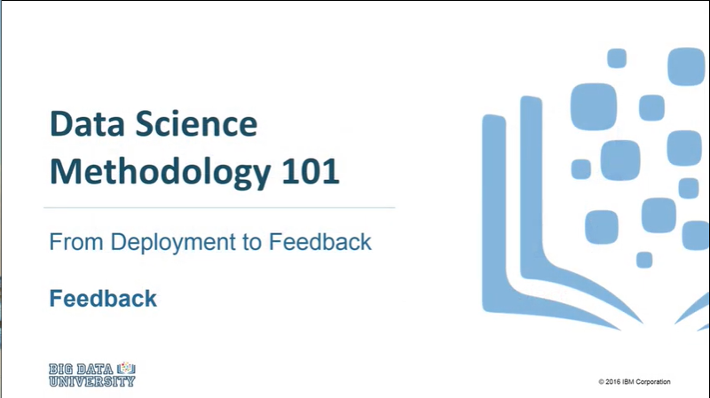

Welcome to the Data Science Methodology 101 From Deployment to Feedback - Feedback!

Bienvenue à la méthodologie de la science des données 101 Du déploiement au feed-back - Feedback !

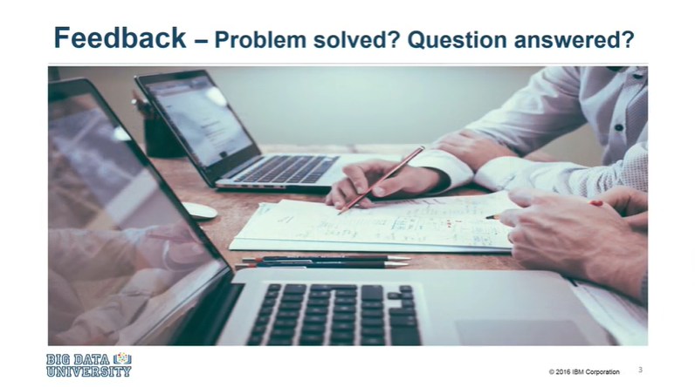

Once in play, feedback from the users will help to refine the model and assess it for performance and impact.

The value of the model will be dependent on successfully incorporating feedback and making adjustments for as long as the solution is required.

Une fois en jeu, les commentaires des utilisateurs aideront à affiner le modèle et à en évaluer les performances et l'impact.

La valeur du modèle dépendra de l'intégration réussie du retour d'information et des ajustements à apporter aussi longtemps que la solution sera nécessaire.

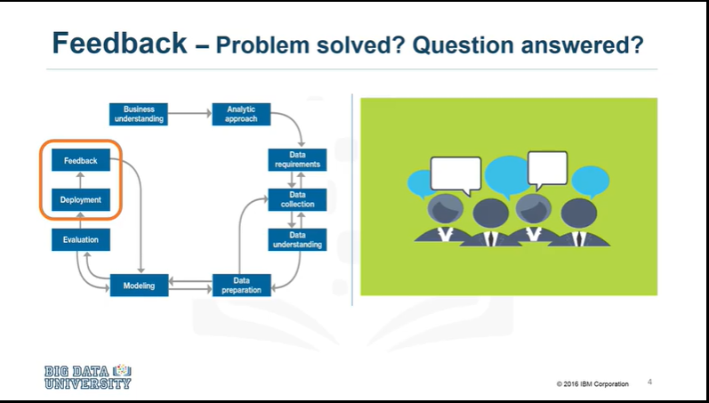

Throughout the Data Science Methodology, each step sets the stage for the next.

Making the methodology cyclical, ensures refinement at each stage in the game.

The feedback process is rooted in the notion that, the more you know, the more that you'll want to know.

That's the way John Rollins sees it and hopefully you do too.

Tout au long de la méthodologie de la science des données, chaque étape prépare le terrain pour la suivante.

Le fait de rendre la méthodologie cyclique assure le raffinement à chaque étape du jeu.

Le processus de retour d'information est ancré dans la notion que plus vous en savez, plus vous voudrez en savoir.

C'est ainsi que John Rollins voit les choses, et j'espère que vous aussi.

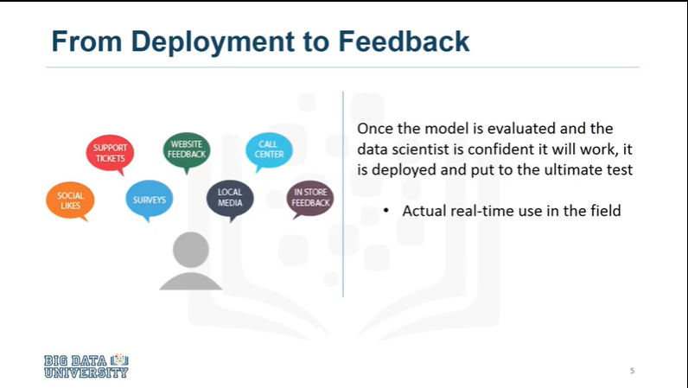

Once the model is evaluated and the data scientist is confident it'll work, it is deployed and put to the ultimate test : actual, real-time use in the field.

Une fois que le modèle est évalué et que le spécialiste des données est convaincu qu'il fonctionnera, il est déployé et mis à l'épreuve : une utilisation réelle et en temps réel sur le terrain.

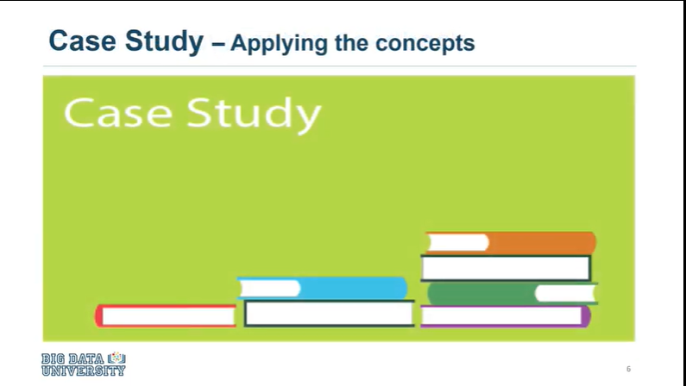

So now, let's look at our case study again, to see how the Feedback portion of the methodology is applied.

Maintenant, regardons à nouveau notre étude de cas, pour voir comment la partie "Feedback" de la méthodologie est appliquée.

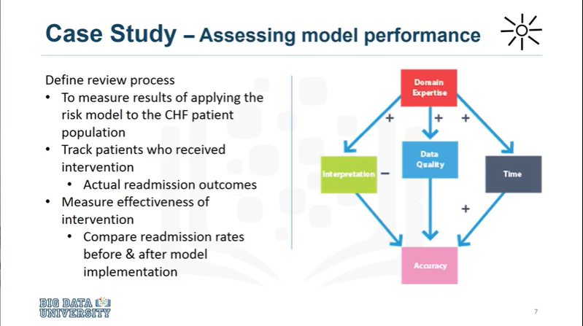

The plan for the feedback stage included these steps:

First, the review process would be defined and put into place, with overall responsibility for measuring the results of a "flying to risk" model of the congestive heart failure risk population.

Clinical management executives would have overall responsibility for the review process.

Second, congestive heart failure patients receiving intervention would be tracked and their re-admission outcomes recorded.

Third, the intervention would then be measured to determine how effective it was in reducing re-admissions.

For ethical reasons, congestive heart failure patients would not be split into controlled and treatment groups.

Instead, readmission rates would be compared before and after the implementation of the model to measure its impact.

Le plan pour la phase de retour d'information comprenait ces étapes :

Premièrement, le processus d'examen serait défini et mis en place, avec la responsabilité globale de mesurer les résultats d'un modèle de "vol au risque" de la population à risque d'insuffisance cardiaque congestive.

Les responsables de la gestion clinique auraient la responsabilité globale du processus d'examen.

Deuxièmement, les patients souffrant d'insuffisance cardiaque congestive qui bénéficient d'une intervention seraient suivis et les résultats de leur réadmission seraient enregistrés.

Troisièmement, l'intervention serait ensuite mesurée pour déterminer son efficacité à réduire les réadmissions.

Pour des raisons éthiques, les patients souffrant d'insuffisance cardiaque congestive ne seraient pas répartis en groupes contrôlés et en groupes de traitement.

Au lieu de cela, les taux de réadmission seraient comparés avant et après la mise en œuvre du modèle afin d'en mesurer l'impact.

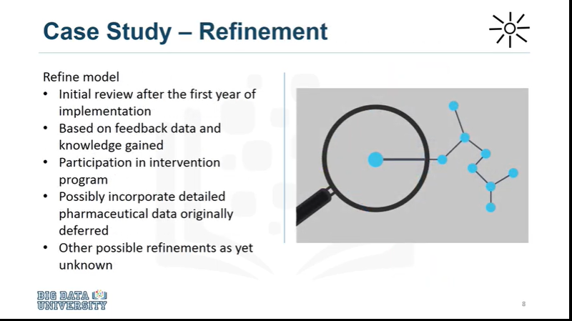

After the deployment and feedback stages, the impact of the intervention program on re-admission rates would be reviewed after the first year of its implementation.

Then the model would be refined, based on all of the data compiled after model implementation and the knowledge gained throughout these stages.

Other refinements included : Incorporating information about participation in the intervention program, and possibly refining the model to incorporate detailed pharmaceutical data.

If you recall, data collection was initially deferred because the pharmaceutical data was not readily available at the time.

But after feedback and practical experience with the model, it might be determined that adding that data could be worth the investment of effort and time.

We also have to allow for the possibility that other refinements might present themselves during the feedback stage.

Après les étapes de déploiement et de retour d'information, l'impact du programme d'intervention sur les taux de réadmission serait examiné après la première année de sa mise en œuvre.

Ensuite, le modèle serait affiné, sur la base de toutes les données compilées après la mise en œuvre du modèle et des connaissances acquises tout au long de ces étapes.

Parmi les autres améliorations, on peut citer : l'intégration d'informations sur la participation au programme d'intervention, et éventuellement l'affinement du modèle pour y intégrer des données pharmaceutiques détaillées.

Si vous vous souvenez bien, la collecte de données a été initialement reportée parce que les données pharmaceutiques n'étaient pas facilement disponibles à l'époque.

Mais après un retour d'information et une expérience pratique du modèle, il pourrait être déterminé que l'ajout de ces données pourrait valoir l'investissement d'efforts et de temps.

Nous devons également tenir compte de la possibilité que d'autres améliorations se présentent au cours de la phase de retour d'information.

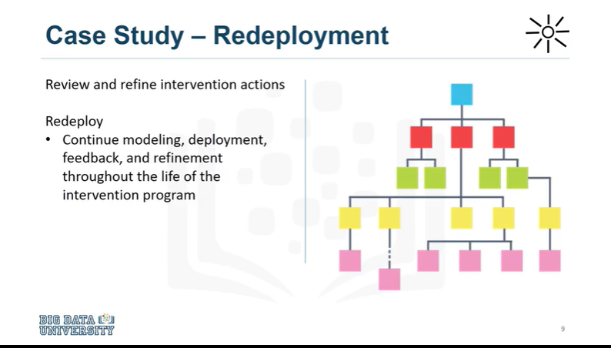

Also, the intervention actions and processes would be reviewed and very likely refined as well, based on the experience and knowledge gained through initial deployment and feedback.

Finally, the refined model and intervention actions would be redeployed, with the feedback process continued throughout the life of the Intervention program.

This is the end of the Feedback portion of this course.

Thanks for watching!

De plus, les actions et les processus d'intervention seraient revus et très probablement affinés également, sur la base de l'expérience et des connaissances acquises lors du déploiement initial et du retour d'information.

Enfin, le modèle affiné et les actions d'intervention seraient redéployés, le processus de retour d'information se poursuivant tout au long de la durée de vie du programme d'intervention.

C'est la fin de la partie Feedback de ce cours.

Merci de nous avoir suivis !

### Course Summary



Welcome to Data Science Methodology 101 Course Summary!

Bienvenue au résumé du cours de méthodologie de la science des données 101 !

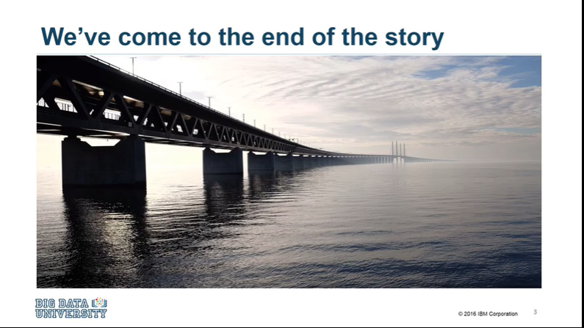

We've come to the end of our story, one that we hope you'll share.

You've learned how to think like a data scientist, including taking the steps involved in tackling a data science problem and applying them to interesting, real-world examples.

Nous sommes arrivés à la fin de notre histoire, une histoire que nous espérons que vous partagerez.

Vous avez appris à penser comme un spécialiste de la science des données, notamment à prendre les mesures nécessaires pour résoudre un problème de science des données et à les appliquer à des exemples intéressants du monde réel.

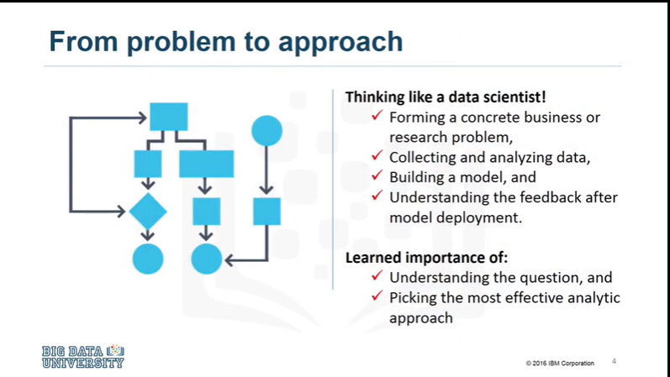

These steps have included : forming a concrete business or research problem, collecting and analyzing data, building a model, and understanding the feedback after model deployment.

In this course, you've also learned methodical ways of moving from problem to approach, including the importance of understanding the question, the business goals and objectives, and picking the most effective analytic approach to answer the question and solve the problem.

Ces étapes ont consisté à : définir un problème concret d'entreprise ou de recherche, collecter et analyser des données, construire un modèle, et comprendre les réactions après le déploiement du modèle.

Dans ce cours, vous avez également appris les moyens méthodiques de passer d'un problème à une approche, y compris l'importance de comprendre la question, les buts et objectifs de l'entreprise, et de choisir l'approche analytique la plus efficace pour répondre à la question et résoudre le problème.

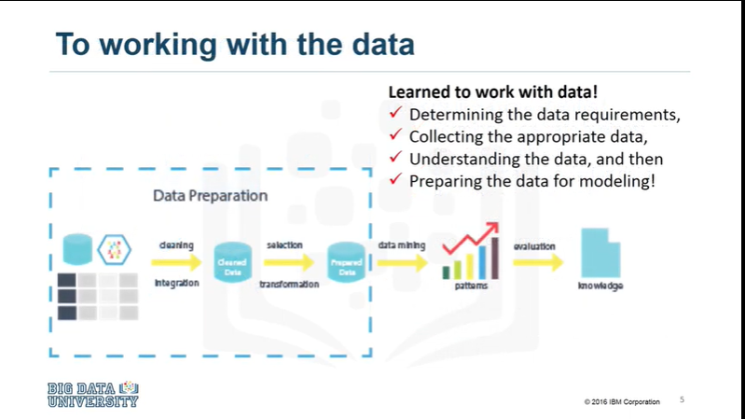

You've also learned methodical ways of working with the data, specifically, determining the data requirements, collecting the appropriate data, understanding the data, and then preparing the data for modeling !

Vous avez également appris à travailler méthodiquement avec les données, en particulier à déterminer les besoins en données, à collecter les données appropriées, à comprendre les données, puis à préparer les données pour la modélisation !

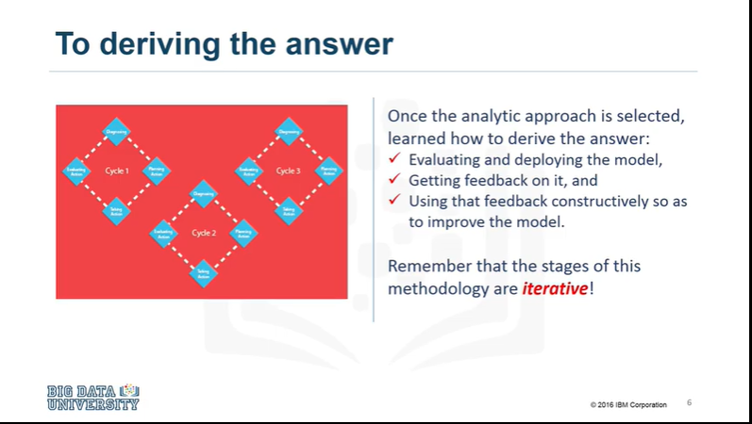

You've also learned how to model the data by using the appropriate analytic approach, based on the data requirements and the problem that you were trying to solve Once the approach was selected, you learned the steps involved in evaluating and deploying the model, getting feedback on it, and using that feedback constructively so as to improve the model.

Remember that the stages of this methodology are iterative!

This means that the model can always be improved for as long as the solution is needed, regardless of whether the improvements come from constructive feedback, or from examining newly available data sources.

Vous avez également appris à modéliser les données en utilisant l'approche analytique appropriée, basée sur les besoins en données et le problème que vous essayez de résoudre. Une fois l'approche choisie, vous avez appris les étapes de l'évaluation et du déploiement du modèle, l'obtention d'un retour d'information et l'utilisation constructive de ce retour d'information afin d'améliorer le modèle.

N'oubliez pas que les étapes de cette méthodologie sont itératives !

Cela signifie que le modèle peut toujours être amélioré aussi longtemps que la solution est nécessaire, que les améliorations proviennent d'un retour d'information constructif ou de l'examen de nouvelles sources de données disponibles.

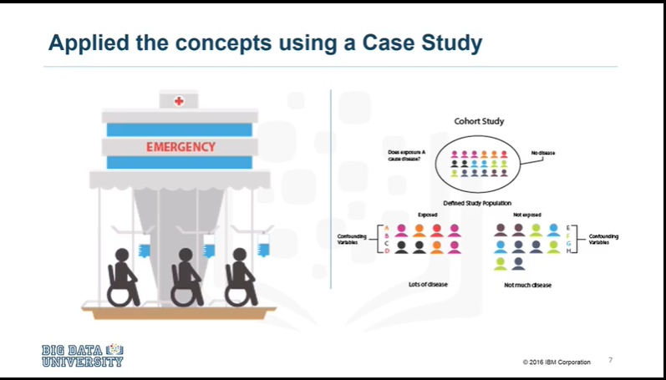

Using a real case study, you learned how data science methodology can be applied in context, toward successfully achieving the goals that were set out in the business requirements stage.

You also saw how the methodology contributed additional value to business units by incorporating data science practices into their daily analysis and reporting functions.

The success of this new pilot program that was reviewed in the case study was evident by the fact that physicians were able to deliver better patient care by using new tools to incorporate timely data-driven information into patient care decisions.

À l'aide d'une étude de cas réel, vous avez appris comment la méthodologie de la science des données peut être appliquée dans le contexte, afin d'atteindre avec succès les objectifs qui ont été fixés au stade des exigences commerciales.

Vous avez également vu comment la méthodologie a apporté une valeur ajoutée aux unités commerciales en intégrant les pratiques de la science des données dans leurs fonctions quotidiennes d'analyse et de rapport.

Le succès de ce nouveau programme pilote qui a été examiné dans l'étude de cas est évident par le fait que les médecins ont pu fournir de meilleurs soins aux patients en utilisant de nouveaux outils pour incorporer des informations opportunes basées sur des données dans les décisions de soins aux patients.

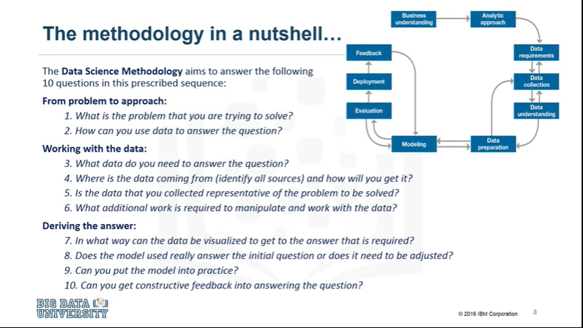

And finally, you learned, in a nutshell, the true meaning of a methodology!

That its purpose is to explain how to look at a problem, work with data in support of solving the problem, and come up with an answer that addresses the root problem.

By answering 10 simple questions methodically, we've taught you that a methodology can help you solve not only your data science problems, but also any other problem.

Your success within the data science field depends on your ability to apply the right tools, at the right time, in the right order, to the address the right problem.

Et enfin, vous avez appris, en un mot, le vrai sens d'une méthodologie !

Que son but est d'expliquer comment examiner un problème, travailler avec des données pour aider à résoudre le problème et trouver une réponse qui s'attaque à la racine du problème.

En répondant méthodiquement à 10 questions simples, nous vous avons appris qu'une méthodologie peut vous aider à résoudre non seulement vos problèmes de science des données, mais aussi tout autre problème.

Votre succès dans le domaine de la science des données dépend de votre capacité à appliquer les bons outils, au bon moment, dans le bon ordre, pour résoudre le bon problème.

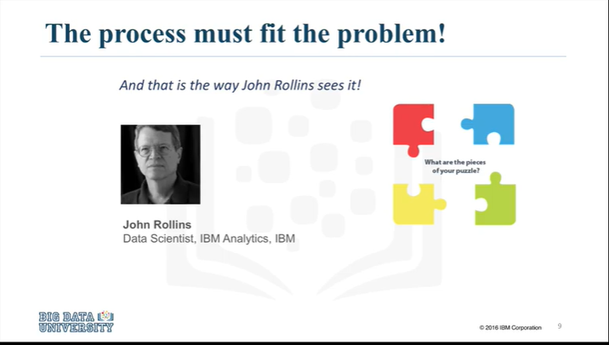

And that is the way John Rollins sees it!

We hope you've enjoyed taking the Data Science Methodology course and found it to be a valuable experience one that you'll share with others!

And, of course, we also hope that you'll review and take other data science courses in the Data Science Fundamentals learning path!

Now, if you're ready and up to the challenge, please take the final exam.

Thanks for watching!

Et c'est ainsi que John Rollins le voit !

Nous espérons que vous avez pris plaisir à suivre le cours de méthodologie de la science des données et que vous avez trouvé que c'était une expérience précieuse que vous partagerez avec d'autres !

Et, bien sûr, nous espérons aussi que vous passerez en revue et suivrez d'autres cours de science des données dans le parcours d'apprentissage Data Science Fundamentals !

Maintenant, si vous êtes prêt et à la hauteur du défi, veuillez passer l'examen final.

Merci d'avoir regardé !